LKKA
Biomedicinos fakultetas
Kineziterapijos ir sporto medicinos katedra

Magistro baigiamasis darbas

KINEZITERAPIJOS EFEKTYVUMAS LIGONIAMS PO KLUBO SĄNARIO ENDOPROTEZAVIMO OPERACIJOS ANKSTYVAME REABILITACIJOS ETAPE

Vadovas :
Dr.Rasa Bacevičienė

Magistrantė:
Eglė Bacevičienė

Kaunas
2005

SANTRUMPA
Didelei daliai žmonių, vyresnių nei 55 metai amžiaus, nustatomi rentgenologiniai koksartrozės požymiai. Koksartrozė kur kas dažnesnė moterų, nei vyrų tarpe (D'Ambrosia, 2005).
Darbo tikslas buvo įvertinti kineziterapijos efektyvumą ligoniams po klubo sąnario endoprotezavimo operacijos ankstyvame reabilitacijos etape, ir įvertinti pacientų populiacines charakteristikas.
Tyrime dalyvavo 60 KMUK Ortopedijos – traumatologijos skyriaus pacientų, kuriems buvo atlikta klubo sąnario endoprotezavimo operacija. Kineziterapijos efektyvumui vertinti buvo naudota Barthel indeksas, modifikuotas Keithel indeksas, raumenų jėgos matavimas pagal Lowet skalę ir skausmo vizualinės analogijos skalė. Šie rodikliai buvo vertinti prieš operaciją, pirmą parą po operacijos ir 5 – 7 parą po operacijos.
Tyrimo metu nustatyta, kad moterys sudarė 68,3 proc., o vyrai 31,7 proc.. Amžiaus vidurkis buvo 66,42 ± 1,25. Moterų amžiaus vidurkis buvo 68,85 ± 1,37 metai, vyrų - 61,16 ± 2,3 metai. Amžiaus skirtumas tarp vyrų ir moterų grupių yra statistiškai nepatikimas (p>0,05).
Modifikuoto Keithel indekso vidurkis prieš operaciją tirtiems pacientams buvo 29 ± 0,56, pirmą parą po operacijos stebėtas jo sumažėjimas iki 11,5 ± 0,5, o vertinant 5 – 7 parą jo vidurkis buvo 22,58 ± 0,44. Šio indekso sumažėjimas pirmą parą po operacijos ir padidėjimas 5 – 7 parą lyginant su reikšme prieš operaciją yra statistiškai patikimas (p<0,05).
Barthel indekso vidurkis prieš operaciją tirtiems pacientams buvo 80,58 ± 0,65, pirmą parą po operacijos stebėtas jo sumažėjimas iki 34,25 ± 0,71, o vertinant 5 – 7 parą jo vidurkis buvo 71,25 ± 1,22. Šio indekso sumažėjimas pirmą parą po operacijos ir padidėjimas 5 – 7 parą lyginant su reikšme prieš operaciją yra statistiškai patikimas (p<0,05).
Vertinant skausmo stiprumą pagal skausmo vizualinę analogijos skalę, nustatyta, kad stacionarizavus ligonius, prieš operaciją, skausmo vidurkis buvo 7,48 ± 0,2 balo, pirmą parą po operacijos skausmo stiprumas buvo 3,85 ± 0,17 balo, o 5 – 7 parą tik 2,08 ± 0,12 balo. Skausmo stiprumo mažėjimas visiems ligoniams po operacijos yra statistiškai patikimas (p<0,05).
Buvo nustatyta stipri koreliacija tarp Barthel ir modifikuoto Keithel indeksų prieš operaciją ir pacientų amžiaus. Koreliacija tarp skausmo stiprumo ir Barthel bei modifikuoto Keithel indeksų prieš operaciją nustatyta nebuvo.
SUMMARY
The majority of adults > 55 years of age show radiographic evidence of osteoarthritis; however, determining definitive prevalence and incidence rates hip osteoarthritis poses methodological problems. Several factors play a role in osteoarthritis risk, including age, gender, genetics, behavioral influences, and ethnicity (D'Ambrosia, 2005).
The aim of the study was to evaluate the effect of physiotherapy in patients after total hip replacement, and to study the population’s characteristics.
The study included a group of 60 patients from KMUK after total hip replacement. The effect of physiotherapy was performed using Barthel’s index, Keithel’s index and Pain Visual Analog Scale (PVAS). We evaluate these indexes at three times – before operation, first day after operation and at 5 – 7 day after operation.
Exploration shows that more patients were women 68,3 proc., and men - 31,7 proc.. The average age of them was 66,42 ± 1,25 years, age of women was 68,85 ± 1,37 years and age of men - 61,16 ± 2,3 years.
The mean of Keithel‘s index before operation was 29 ± 0,56 points, at first day after operation this index decreased 11,5 ± 0,5 points and after 5 – 7 days increased 22,58 ± 0,44 points (p<0,05).
The mean of Barthel’s index before operation was 80,58 ± 0,65 points, at first day after operation this index decreased 34,25 ± 0,71 points and after 5 – 7 days increased 71,25 ± 1,22 points (p<0,05).
Level of the pain was: before operation 7,48 ± 0,2 points, at first day after operation - 3,85 ± 0,17 points and after 5 – 7 days was 2,08 ± 0,12 points (p<0,05).
There was observed weak correlation between Barthel‘s and Keithel‘s indexes and age of patients and there was not found correlation between Barthel‘s and Keithel‘s indexes and level of the pain before operation.
TURINYS
SANTRUMPA........................................................................................................................2
SUMMARY............................................................................................................................3
TYRINYS...............................................................................................................................4
SANTRUMPOS.....................................................................................................................5
ĮVADAS..................................................................................................................................6
1. TIKSLAS IR UŽDAVINIAI.............................................................................................8
2. LITERATŪROS APŽVALGA.........................................................................................9
  - KLUBO SĄNARIO ANATOMIJA IR MECHANIKA................................................9
  - ENDOPROTEZUOTO SĄNARIO MECHANIKA....................................................12
  - KOKSARTROZĖS EPIDEMIOLOGIJA...................................................................13
  - KOKSARTROZĖS ETIOLOGIJA IR PATOGENEZĖ...........................................14
  - KOKSARTROZĖS KLINIKA.....................................................................................17
  - KLNIKINĖS KOKSARTROZĖS STADIJOS............................................................18
  - KOKSARTOZĖS DIAGNOSTIKA.............................................................................19
  - LIGONIO IŠTYRIMAS................................................................................................20
  - KONSERVATYVUS GYDYMAS................................................................................23
2.10. KINEZITERAPIJA SERGANT KOKSARTROZE................................................25
2.11. OPERACINIS GYDYMAS.........................................................................................29
2.12. KINEZITERAPIJA PO KLUBO ENDOPROTEZAVIMO....................................33
3. METODIKA IR ORGANIZAVIMAS............................................................................37
4. REZULTATAI IR JŲ APTARIMAS.............................................................................38
5. IŠVADOS...........................................................................................................................50
LITERATŪROS SĄRAŠAS................................................................................................51
PRIEDAI...............................................................................................................................54

SANTRUMPOS

BMR – Branduolių magnetinis rezonansas
EP – Endoprotezavimo operacija
KMUK – Kauno Medicinos Universiteto klinikos
KT – Kompiuterinė tomografija
LKKA – Lietuvos Kūno Kultūros Akademija
NPV – nespecifiniai priešuždegiminiai vaistai
SEP – Subtotalinis endoprotezavimas
TEP – Totalinis endoprotezavimas
VLK – Valstybinė ligonių kasa
VGPUL - Vilniaus Greitosios Pagalbos ligoninė
TENS - Transkutaninė elektrinė nervų stimuliacija
OA – Osteoartrozė
HHS – Harris Hip Score Scale
ĮVADAS
Koksartrozė yra klubo sąnario liga, kuriai būdinga lėtinė eiga, progresuojantis skausmo sindromas, šlubavimas, judesių amplitudės mažėjimas, kontraktūrų didėjimas, atraminės kojos funkcijos mažėjimas. Ligai progresuojant, sumažėja darbingumas ar prasideda invalidumas. Liga yra gana plačiai paplitus. Lietuvoje tarp suaugusių ortopedinių ligonių daugiau kaip 5 procentus sudaro žmonės, kuriems nustatoma koksartrozė (Petrulis, 1997).
Remiantis kaulų tyrinėjimais nustatyta, kad artritas, artrozė bei kitos sąnarių ligos kėlė žmonijai didelį rūpestį jau antikiniais laikais. Artrozė, lėtinė degeneracinė sąnarių liga, sudaro didžiąją dalį klubo sąnario ligų (Saito et all, 2004).
Degeneracinės sąnarių ligos tampa vis aktualesne problema. Neaiški etiologija riboja profilaktikos priemonių sukūrimą, konservatyvus gydymas dažnai neduoda reikiamo efekto ir ligonius tenka operuoti (Kocius, 2002). Kineziterapinės priemonės šių ligų atveju atlieka specifinio gydymo funkciją, nes adekvatus fizinis krūvis leidžia išvengti greito degeneracinių procesų progresavimo, sumažina uždegiminio proceso aktyvumą. Todėl kasdien vis svarbiau darosi tinkamai paruošti kineziterapeutus, kad jie galėtų kvalifikuotai dirbti tiek su ankstyva koksartrozės stadija sergančiais ligoniais, tiek ir su ligoniais po endoprotezavimo operacijų.
Endoprotezavimo pradžia galima laikyti 1880 metus, kai Ollier, operuodamas sąnarį, panaudojo minkštuosius periartikulinius audinius. Vėliau tokių operacijų metu imta naudoti įvairius implantus, kurie ilgainiui tobulėjo kartu su operacijų technika (Petrulis,1997).
Šiuo metu pasaulyje, vertinant kaštų ir naudos santykį, sąnarių endoprotezavimo operacija laikoma efektyviausia tarp visų chirurginių operacijų ir procedūrų (Petrėtis, 2002).
Lietuvoje pirmoji klubo sąnario pakeitimo dirbtiniu operacija buvo atlikta Šakių ligoninėje 1971 metais gydytojų V. Purtoko, V. Dailidės ir G. Aleksos.
Pirmosioms operacijoms Lietuvoje buvo naudojami rusiški necementiniai ,,Sivašo” protezai. Tačiau dėl prastų biomechaninių šio endoprotezo savybių buvo gana daug ankstyvų komplikacijų. Dėl tokių komplikacijų atsiradimo bei šiuolaikinių gero dizaino ir kokybiško metalo protezų stygiaus Lietuvoje, sąnarius vėl endoprotezuoti pradėta tik po 20 metų. 1991 – 1995 metais Vilniaus, Kauno, Klaipėdos ligoninėse buvo padaroma tik po keletą endoprotezavimo operacijų per metus, kadangi pirmus endoprotezus ligoniams reikėjo pirktis patiems (Petrėtis, 2002).
Šiandien Lietuvoje kaip ir visame pasaulyje šios operacijos yra atliekamos plačiai, nors pacientų poreikis nėra pilnai patenkinamas, jiems tenka laukti endoprotezų eilėje (Petrėtis, 2002).
Kadangi didžioji dalis endoprotezuojamų ligonių yra vyresnio amžiaus žmonės, tai jų reabilitacija po operacijos yra ilgas ir sudėtingas procesas. Labai svarbią vietą visame reabilitacijos po endoprotezavimo procese užima kineziterapija ir ligonio mokymas.
Operacinis gydymas neužtikrina gero galutinio rezultato, tinkama pooperacinė reabilitacija padeda grąžinti ligoniui savarankiškumą, sumažinti hospitalizacijos trukmę bei sumažinti gydymo išlaidas. Dėl tam tikrų klinikinių komplikacijų ir socialinių priežasčių dalis ligonių negali iškart grįžti namo ir gyventi savarankiškai (Kriščiūnas ir kt., 1995).
Šiuo metu Lietuvoje yra keičiami peties, alkūnės, klubo, kelio ir čiurnos sąnariai. Sąnariai keičiami dėl amžinio susidėvėjimo, onkologinių ligų ar jų sužalojimo traumų metu (Kiburytė, 2002).
Tačiau kaip ir daugelyje sričių, Lietuvoje vis dar susiduriama su nepakankamo finansavimo problema. Ortopedai – traumatologai nėra priskiriami prie specialistų, kurių veikla atneša įstaigai pelno (Kiburytė, 2002).
Visame pasaulyje ligonių, kuriems diagnozuojama koksartrozė, skaičius didėja, o liga nustatoma vis jaunesniame amžiuje. Anksčiau endoprotezuoti klubo sąnarį buvo rekomenduojama tik vyresnio amžiaus žmonėms, kurie nėra labai aktyvūs, todėl mažiau apkrauna dirbtinį sąnarį ir jis ilgiau tarnauja. Pastaruoju metu naujos technologijos leidžia pagaminti endoprotezus, išlaikančius didesnius krūvius, leidžiančius daugiau judėti. Taigi amžius jau nėra svarbiausias kriterijus. Vis dėlto kai kuriems ligoniams endoprotezavimas išlieka problemiškas. Pavyzdžiui, ligonių, kurių raumenys silpni, dirbtinis sąnarys greičiau išnyra, todėl labai svarbu yra ligonio raumenų būklė, kurią gerina kineziterapija (Jan, 2004).
Ortopedai – traumatologai savo darbe vis dažniau susiduria su jauno, darbingo amžiaus žmonėmis, taigi vis aktualesnė darosi pooperacinė ligonių reabilitacija ir jų sugrąžinimas į pilnavertį gyvenimą.
Kadangi kartais vis tik pasitaiko tokių komplikacijų kaip endoprotezo išnirimas, tai labai svarbu, kad kineziterapeutas, dirbantis su šiais ligoniais, puikiai išmanytų klubo sąnario anatomiją, biomechaniką, žinotų endoprotezuoto sąnario mechanikos ypatumus ir mokėtų tinkamai bei saugiai dirbti su operuotais ligoniais.
Hipotezė: manome, kad po operacijos, atliekant kineziterapijos užsiėmimus, pacientams mažės skausmas, padidės mobilumas bei savęs apsitarnavimo kokybė, tačiau tarp skausmo, mobilumo ir apsitarnavimo nėra tarpusavio priklausomybės.
Aktualumas: kasmet didėja koksartroze susirgusių skaičius ir dėl to daugėja klubo sąnario keitimo operaijų, po kurių yra laibai svarbi savalaikė ir nuo pirmos dienos pradėta kineziterapija. Ji didina ligonio mobilumą bei savęs apsitarnavimą – t.y. pagerina gyvenimo kokybę.
1. TIKSLAS IR UŽDAVINIAI
Darbo tikslas: įvertinti kineziterapijos efektyvumą ligoniams po klubo sąnario endoprotezavimo operacijos ankstyvame reabilitacijos etape.
Darbo uždaviniai:
  - Išsiaiškinti endoprotezuojamų ligonių populiacines charakteristikas – pasiskirstymą pagal lytį ir amžių.
  - Išsiaiškinti Barthel, modifikuoto Keithel indeksų ir lyties bei amžiaus tarpusavio ryšį.
  - Nustatyti Barthel, modifikuoto Keithel indeksų ir skausmo stiprumo rodiklių tarpusavio ryšį prieš endoprotezavimo operacija.
  - Įvertinti kineziterapijos efektyvumą ankstyvame pooperaciniame etape.

2. LITERATŪROS APŽVALGA
2.1. KLUBO SĄNARIO ANATOMIJA IR MECHANIKA
Sveiko klubo sąnario anatomijos ir biomechanikos žinojimas leidžia kineziterapeutui užtikrinti gerą darbo kokybę, dirbant su pacientais po klubo sąnario endoprotezavimo operacijos. Nors operuotame klubo sąnaryje vyksta jėgų persiskirstymas ir jo mechanika keičiasi, bet esminiai momentai lieka tokie pat.
Klubo sąnarys yra daugiaąšis rutulinis sąnarys su gilia rutuline duobe, ribojančia jo judesių amplitudę(1 pav.).
Klubas yra klasikinis sąnarys sudarytas iš šlaunikaulio galvutės ir klubo gūžduobės. Didieji klubinis – šlaunies, sėdimasis – šlaunies, gaktinis – šlaunies ir šlaunikaulio galvutės raiščiai bei žiedinė juosta tvirtai laiko šlaunikaulio galvutę klubo gūžduobėje, o sąnarinės kremzlės, raumenų ir tinklinis kaulo sluoksnis proksimaliniame šlaunikaulio gale, padeda sumažinti klubo pasipriešinimo jėgą.
Ligos ar traumos atveju netenkama šių apsauginių mechanizmų ir tai skatina klubo sąnario nusidėvėjimą.
Būdinga tai, kad normalioje padėtyje, žmogui tiesiai stovint, sąnarys yra kraštutinio ištiesimo būklėje ir jo svarbiausias klubikaulio – šlaunies raištis, būna įtemptas.
Vidutinė sąnario būklė pusinėje judesių amplitudėje susidaro tik šlaunį palenkus, atitraukus ir pasukus į šoną.
Apie transversalinę ašį galimas:
- lenkimas (į priekį),
- tiesimas (atgal).
Šio judesio užmojis labai priklauso nuo aplinkinių raumenų būklės. Sulenkus koją per kelį, judesio amplitudė būna daug didesnė negu ištiesus. Lenkimas sagitalinėje plokštumoje pasiekia 120 laipsnių (šlaunis pasiekia pilvą), o tiesimas už frontalinės plokštumos labai ribotas – tik 15 laipsnių. Tariamas tolesnis tiesimas praktiškai yra kitos pusės klubo sąnario judesys, kartu su stuburo juosmeninės dalies išlinkimu. Visas judesys turi apie 135 laipsnius.
Šio judesio amplitudė truputį padidėja šlaunį atitraukus (apie 40 laipsnių): tada tiesimas padidėja iki 45 laipsnių, o visas judesys iki 165 laipsnių. Ištiestą per kelį koją galima pakelti tik apie 80 laipsnių, nes įsitempdami užpakaliniai šlaunies raumenys stabdo lenkimą.
Apie sagitalinę ašį frontalinėje plokštumoje koją galima atitraukti apie 40 laipsnių. Šis kampas padidėja, koją sulenkus per klubo sąnarį. Abi kojas galima vidutiniškai praskleisti 80 laipsnių kampu.
Apie vertikalią ašį, kuri eina išilgai kojos per klubo ir kelio sąnarių centrus, rutulinis klubo sąnarys leidžia sukimąsi. Pradedant iš tiesios stovimos padėties, posūkis į vidų sudaro apie 35 laipsnius, o į išorę tik apie 15 laipsnių, visas sukimasis sudaro 50 laipsnių.
Koją šiek tiek sulenkus ir atitraukus, atsipalaiduoja raiščiai ir judesio amplitudė padidėja dvigubai. Posūkis į vidų pasiekia 60 laipsnių, į išorę 40 laipsnių, o visas sukimasis padidėja iki 100 laipsnių.
Klubo sąnarys leidžia apvedamąjį judesį, kai šlaunis aprašo kūgį, kurio pamatas elipsė su vertikaliu didžiuoju diametru. Ištiestos kojos kūgis smailesnis, nes labai sumažėja lenkimo judesys.
Visi minėti judesiai klubo sąnaryje galimi ir kojai nejudant, tada dubuo juda pagal tuos pačius dėsnius kojos atžvilgiu.
Klubo sąnario judesiai, ypač sagitalinėje plokštumoje yra labai svarbūs ėjimui. Klubo sąnario judrumo sumažėjimą gali kompensuoti kitos pusės sąnario judesys ir papildomas stuburo juosmeninės dalies lankstymasis.
Šlaunikaulio galvutė lokalizuojasi apatiniame kirkšninio raiščio viduriniame trečdalyje. Visą šlaunikaulio galvutės paviršių, išskyrus įdubą, dengia sąnarinė kapsulė. Įdubos ir priekinėje galvutės srityje kapsulė yra storesnė. Šlaunikaulio galvutės raištis, prisitvirtinęs prie klubo gūžduobės, suteikia sąnariui stabilumo.
Klubo gūžduobė yra gili, pusrutulio formos įduba, į kurią įeina šlaunikaulio galvutė. Neužbaigtas gūžduobės kaulinis paviršius apatinėje dalyje sudaro griovelį, kuris jungiasi su skersiniu gūžduobės raiščiu.
Šlaunikaulio galvutė ir gūžduobė kontaktuoja tik pusmėnuliniame paviršiuje. Šis paviršius padengtas sąnarine kapsule, kuri viršutinėje-apatinėje srityje yra storiausia. Šios sritys kompensuoja nevienodą spaudimą sąnariui, kuris atsiranda vaikštant. Vaikštant klubo jėga svyruoja nuo 13 procentų kūno svorio žengiant iki 300 procentų kūno svorio stovimoje padėtyje, nepristačius kojos. Ėjimo metu gūžduobės jėga persikelia ir į kryžkaulio bei gaktikaulio simfizės sąnarius. Sumažėjęs šių sąnarių judrumas padidina klubo sąnario darbą, bei sukelia greitesnį nusidėvėjimą.
Raumenų ir sąnarių tarpusavio sąveika
Dirbant su ligoniais po klubo sąnario endoprotezavimo operacijos, kineziterapeutui labai svarbu įvertinti ligonio raumenų jėgą ir tonusą, nes raumenys labai įtakoja kaulines struktūras. Tam reikia gerai žinoti sveiko sąnario judesius ir tuos judesius atliekančius raumenis bei jų funkciją (Kriščiūnas, 2002).
Raumenys lenkėjai:
- klubinis juosmens raumuo (Iliopsoas),
- tempiamasis didžiosios fascijos raumuo (Tensor fascia latae),
- tiesusis šlaunies raumuo (Rectus femoris).
Šie raumenys klubą lenkia ar sąlygoja priekinį dubens pasvirimą. Aktyvaus klubo lekimo metu pilvo raumenys turi stabilizuoti dubenį sagitalinėje plokštumoje. Esant pilvo raumenų silpnumui, susitraukiant klubą lenkiantiems raumenims, yra sąlygojamas priekinis dubens pasvirimas be šlaunikaulio lenkimo, gali didėti juosmenin lordozė.
Raumenys tiesėjai:
- didysis sėdmens raumuo (Gluteus maximus),
- paminklinė sausgyslė (Hamstrings),
- didysis pritraukiamasis raumuo (Adductor magnus).
Šie raumenys tiesia klubą ir sąlygoja dubens pasvirimą į užpakalį.
Raumenys pritraukėjai:
- ilgasis pritraukiamasis (Adductor longus),
- didysis pritraukiamasis (Adductor magnus).
Šie raumenys pritraukia klubą.
Raumenys atitraukėjai:
- vidurinis sėdmens raumuo (Gluteus medius),
- mažasis sėdmens raumuo (Gluteus minimus).
Šie raumenys atitraukia klubą. Svarbiausia šių raumenų funkcija yra stabilizuoti dubenį frontalinėje plokštumoje, stovint ant vienos kojos. Tai vyksta kiekvieno ėjimo ciklo metu. Klubo raumenų atitraukėjų susitraukimas, stovint ant vienos kojos, produkuoja klubo jėgą, 3 kart didesnę už kūno svorį. Ši jėga gali būti naudojama vaikštant su lazdele, laikant ją priešingoje operuotam klubui pusėje.
Vidinio sukimo raumenys:
- mažasis sėdmens raumuo (Gluteus minimus)suka klubą į vidų.
Išorinio sukimo raumenys:
- kriaušinis raumuo (Priformis),
- didysis sėdmens raumuo (Gluteus maximus).
Šie raumenys dalyvauja išoriniame klubo sukime ir yra svarbūs horizontalioje plokštumoje vykstančioje dubens rotacijoje apie stabilų šlaunikaulį, kaip ir greitai keičiantis vaikščiojimo direktorijai.

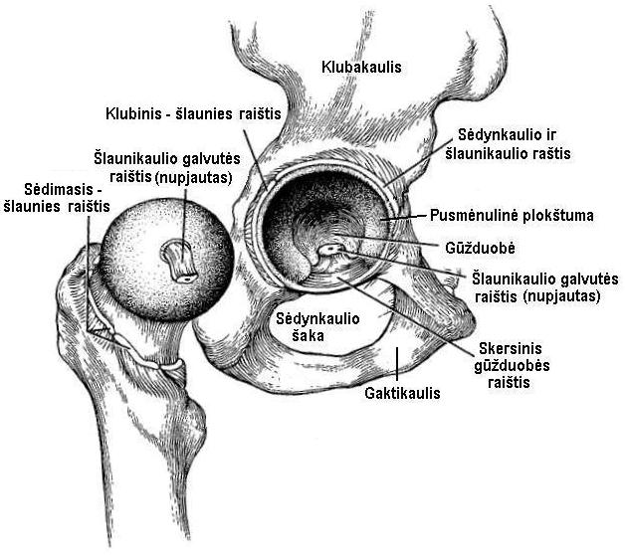
1 pav. Klubo sąnario anatomija
2.2. ENDOPROTEZUOTO SĄNARIO MECHANIKA
Kiekvienas sąnario protezas gali sėkmingai funkcionuoti tik tada, kai jį ir biomechanikai ir biologiškai gerai toleruoja žmogaus – recipiento audiniai.
Endoprotezavimo operacija – tai ne tik paprastas sąnarinių paviršių pakeitimas, bet ir naujas jėgų, veikiančių klubo sąnarį paskirstymas (Petrulis,1999).
Todėl be mechaninio pobūdžio problemų endoprotezavimas susijęs su sudėtingomis biomechaninėmis problemomis. Svarbiausios iš jų:
- Jėgų, veikiančių dirbtinį klubo sąnarį optimizavimas.
- Pastovi ir ilgalaikė protezo komponentų fiksacija prie kaulo.
- Protezo besitrinančių dalių susidėvėjimas, atsirandantis dėl trinties ir paviršių nusitrynimo.
Endoprotezuotas sąnarys turi pagelbėti ligoniui judėti be skausmo, tačiau operuoto sąnario biomechanika yra kiek kitokia nei neoperuoto sveiko sąnario.
Labai svarbu yra jėgų optimizacija.
Pagrindinis principas yra abduktorių jėgos sverto ilgio sumažinimas. Tam naudojami mažesnio diametro negu natūrali šlaunikaulio galva protezai bei gilinama gūžduobė ir medializuojamas šlaunikaulio sukimosi centras. Naudojant kaulinį cementą, spaudimo ir šlyties jėgos, veikiančios kaulą, sumažėja daugiau kaip tris kartus. Šio fenomeno esmė – padidėja paviršiaus plotas tarp implanto ir kaulo. Kaulinis cementas sumažina elastingumo modulių skirtumą tarp protezo stiebo ir kaulo.
Pastaruoju metu dažnai naudojami izoelastiniai protezai, kurių modulis nedaug skiriasi nuo kortikalinio kaulo elastingumo modulio. Jų veikimas paremtas tuo, kad fiziologinio pakrovimo metu kaulo protezo sandūroje atsirandančios šlyties jėgos efektyviai mažėja ir užtikrinamas stabilus sukibimas.
Trinties koeficientas dirbtiniuose sąnariuose turi būti kaip galima mažesnis. Todėl tinkamiausiais šiuo metu laikomi protezai, kuriuose naudojama aukšto slėgio polietilenas gūžduobei ir chromo – molibdeno – kobalto mišinys šlaunikaulio komponento pakeitimui. Jų tarpusavio trintis yra artima žmogaus kremzlės trinčiai.
Dirbtinis sąnarys nėra amžinas, o turi ribotą garantinį laiką, ne daugiau kaip 10 metų. Todėl atlikus operaciją jaunam ligoniui, bus reikalinga revizinės operacijos, kurių metu komplikacijų rizika yra daug didesnė (Petrulis,1997).
2.3. KOKSARTROZĖS EPIDEMIOLOGIJA
Koksartrozė yra klubo sąnario liga, kuriai būdinga lėtinė eiga, progresuojantis skausmo sindromas, šlubavimas, judesių amplitudės mažėjimas, kontraktūrų didėjimas, atraminės kojos funkcijos mažėjimas (Petrulis, 1997).
Koksartrozė dar prieš kelis dešimtmečius buvo laikoma vyresnių nei 60 metų žmonių liga, tačiau vystantis civilizacijai ši situacija keičiasi. Remiantis Framingdamo Osteoartrito studijos Azijoje ir Europoje duomenimis, didelei daliai žmonių, vyresnių nei 55 metai amžiaus, nustatomi rentgenologiniai koksartrozės požymiai. Koksartrozė kur kas dažnesnė moterų, nei vyrų tarpe (D'Ambrosia, 2005).
Lietuvoje situacija yra tokia, kad didžiausią būtinybės protezuoti klubo ir kelio sąnarį procentą sudaro pacientai, patenkantys į 61 – 70 metų amžiaus grupę.
Pacientai, jaunesni kaip 41 metų ir vyresni kaip 80 metų, laukiantys klubo ar kelio sąnario pakeitimo eilėje, sudaro vos kelis procentus eilėje laukiančių pacientų (Petrėtis, 2002).
Užsienio literatūros duomenimis, pacientų pasiskirstymas pagal amžiaus grupes yra artimas Lietuvos duomenims, pavyzdžiui Švedijoje moterų amžiaus vidurkis yra 71, o vyrų 69 metai, Norvegijoje – 70 metų, o Didžiojoje Britanijoje – 66 metai (Petrėtis, 2002).
Lyginant prašymų klubo ir kelio sąnarių endoprotezavimui dinamiką, reikia pasakyti, kad 1998 – 1999 metais šis santykis buvo 1:3, 2000 metais 1:2, o 2001 buvo 1:1,45.Matoma šio santykio mažėjimo tendencija, kas leidžia daryti prielaidą,jog po kelerių metų šis santykis gali siekti 1:1 (Petrėtis, 2002).
Valstybinės ligonių kasos duomenimis, prašymų, paduodamų klubo sąnario protezavimui, kasmet didėja.
2001 metais Lietuvoje buvo atlikta 3000 endoprotezavimo operacijų (Kiburytė, 2002).
VGPUL Traumatologijos ortopedijos klinikos vadovas doc. M. Kocius teigia, kad kol kas Lietuvoje atliekama perpus mažiau operacijų, nei jų turėtų būti atliekama atsižvelgiant į pacientų poreikius ir kitų valstybių praktiką.
Paskutiniais metais stebima visų degeneracinių ligų skaičiaus didėjimas visame pasaulyje. Koksartrozė laikoma viena iš civilizacijos ligų, sergamumas ja didėja visose išsivysčiusiose šalyse. Didėja ne tik sergamumas kosartroze, bet ir jaunėja ligonių, kuriems prireikia EP, amžius, nes daugėja tokių ligų kaip reumatoidinis artritas, ankilozuojantis spondilitas (Suetta et all, 2004).
2.4. KOKSARTROZĖS ETIOLOGIJA IR PATOGENEZĖ
Distrofinės sąnario ligos dar vadinamos „sąnario nusidėvėjimu“ arba „artroze“. Jei kartu dar prasideda ir sąnario uždegimas – vadinama „aktyviąja artroze“.
Žmogui senstant, mažėja hialurono rūgšties molekulių molekulinis svoris, tai, žinoma, daro geroką įtaką sąnario tepalų ir kremzlės elastingumui. Tuo pačiu mažėja vandens kiekis, sąnariai nebegali būti gerai apsaugoti nuo mechaninės perkrovos. Kadaise buvusi lygi it veidrodis kremzlė tampa šiurkšti. Jei ne visiškai lygi kremzlė dar trinasi, gali atsiskirti jos mažos dalelės. Taip kremzlės pažeidžiamos tiesiogiai – blogiausiu atveju kremzlė gali visiškai suirti. Tokiu atveju judant kaulų galai trinasi vienas į kitą.
Koksartrozė yra liga, kurios išsivystymą sąlygoja visas kompleksas priežasčių, ji laikoma civilizacijos liga. Šios ligos pasekmė – šlaunikaulio galvos susidėvėjimas (2 pav.).
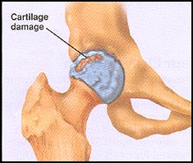
2pav. Sąnario kremzlės pažeidimas – koksartrozė

Ligos priežastys nėra pilnai aiškios.
Yra skiriama:
- Pirminė, idiopatinė koksartrozė, būdingesnė vyresniems nei 60 metų žmonėms ir daug dažniau pasitaikanti moterims.
- Antrinė koksartrozė, kurios priežastys gali būti sekančios:
  - Įvairios cheminės medžiagos.
  - Klubo sąnario uždegimas.
  - Aseptinė šlaunikaulio galvos nekrozė.
  - Epifiziolizė.
  - Osteochondropatija.
  - Įgimtas šlaunikaulio galvos išnirimas.
  - Šlaunikaulio galvos panirimas.
  - Padidėjęs kaklo diafizinis kampas.
  - Gūžduobės displazija.
  - Šlaunikaulio proksimalinio galo ir gūžduobės lūžimai.
  - Padidėjęs kūno svoris.
  - Sutrikusi medžiagų apykaita.
Šiuo metu neabejojam, kad koksartrozės formavimasis yra kompleksinis žmogaus organizmo procesas.
Įgimtas klubo sąnario elementų neišsivystymas (displazija) – viena svarbiausių koksartrozės priežasčių.
Vokiečių gydytojas Pauvelsas 1950 metais tvirtino, kad sveiko klubo sąnario kremzlinį paviršių veikia 16 kilogramų į kvadratinį centimetrą jėga (Petrulis, 1997). Šią jėgą sudaro mechaninis spaudimas, kurio dydis priklauso nuo sąnarinių paviršių ploto, raumenų įtempimo ir statinio spaudimo, atsirandančio žmogui vaikštant.
Sergant klubo sąnario displazija, sumažėja spaudimą priimančių sąnarinių paviršių plotas, padidėja statinis ir raumenų (abduktorių ir adduktorių) spaudimas.
Įrodyta,kad padidėjus kaklo diafiziniam kampui ar šlaunikaulio galvos panirimui, mechaninis klubo sąnario spaudimas didėja ir gali pasiekti iki 225 kilogramų į kvadratinį centimetrą. Tuo galima paaiškinti faktą, kad įgimta koksartrozė dažnai pasireiškia jauname amžiuje (Petrulis, 1997).
Trauminė koksartrozė susijusi su sąnarinių paviršių suardymu lūžio metu ar įvykus antrinei fragmentų dislokacijai (3 pav.). Dabar žinoma, kad šią ligą gali sukelti trauminis šlaunikaulio išnirimas, užpakalinio gūžduobės krašto lūžimas, šlaunikaulio galvos, kaklo lūžimas ar kitos klubo sąnario traumos.
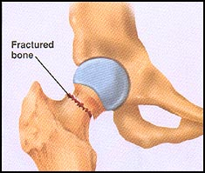
3 pav. Šlaunikaulio kaklelio lūžimas
Nustatyta, kad koksartrozę gali sukelti Perteso liga, aseptinė šlaunikaulio galvos nekrozė. Šios ligos sąlygoja sąnarinių paviršių kongruentiškumo praradimą (4 pav.). Sutrikus kraujotakai, šlaunikaulio galva suplokštėja, jos deformacija progresuoja (Petrulis, 1997).
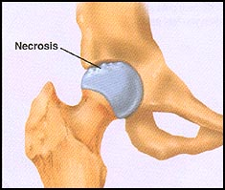
4 pav. Aseptinė nekrozė
Klubo sąnario artrozę gali sukelti infekcinis procesas, infekcinis nespecifinis koksitas, klubo sąnario tuberkuliozė (5 pav.).
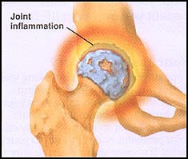
5 pav. Uždegiminis procesas klubo sąnaryje

Diskutuojama, ar per didelis fizinis aktyvumas gali išprovokuoti sveiko sąnario osteoartrozę. Veikiausiai, jei nėra predisponuojančių faktorių, fizinis aktyvumas osteoartrozės rizikos nedidina, o jei yra padidėjusi rizika, fizinis aktyvumas gali paskatinti susirgimo vystymąsi. Per didelis funkcinis krūvis sąnariams taip pat gali nulemti ankstyvą OA išsivystymą. Svarbu nepamiršti metabolinių ligų, tokių kaip hemochromatozė, kuri yra viena dažniausių genetinių ligų, taip pat akromegalijos, achronozės bei kitų genetinių pakitimų (Dudonienė, 2002).
Yra teorijų, kad netinkama mityba, per mažas fizinis judrumas, taip pat gali sąlygoti koksartrozės vystymąsi (Dudonienė, 2002).
Padidėjęs kūno svoris didina apkrovimą klubo sąnariui, kas gali sąlygoti greitesnį sąnarinių paviršių susidėvėjimą (Jan et all, 2004).
Šiuo metu jau nekyla abejonių, kad koskartrozės išsivystymą lemia kompleksas priežasčių, o ne viena kuri nors priežastis (Kocius, 2002).
Degeneracinis procesas paliečia abi klubo sąnario dalis – ir gūžduobę,ir šlaunikaulio proksimalinę dalį. Sąnarinis plyšys pradeda siaurėti, ligai progresuojant gali ir visiškai išnykti. Subchondrinėje kaulų srityje atsiranda kaulinės sklerozės ir osteoporozės židiniai. Kai kada degeneracinės cistos gali apimti visą šlaunikaulio galvą.
2.5. KOKSARTROZĖS KLINIKA
Pradiniai ligos simptomai pasireiškia 30 – 40 metų amžiuje. sunki III laipsnio koksartrozės stadija dažniausiai nustatoma 55 – 65 metų amžiuje. Tačiau įgimta ar trauminės kilmės koksartrozė gali paliesti ir jauno, darbingo amžiaus žmones (Petrulis, 1997).
Didžiąją dalį daugiau negu 4/5 ligonių, kuriems reikalinga klubo sąnario endoprotezavimo operacija, sudaro sergantys koksartroze ir reumatoidiniu poliartritu ir vyresni negu 60 metų žmonės (Petrulis, 1997).
Simptomai:
Skausmas. Ligos pradžioje skausmas būna nestiprus, atsiranda pradėjus žengti žingsnį. Dažniausiai jis atsiranda vidiniame šlaunies paviršiuje, gali plisti į kelio sąnarį. Po kelerių ligos metų skausmas tampa intensyvus, vargina ne tik dieną, bet ir naktį, ramybėje. Skausmas yra pagrindinis simptomas, dėl kurio ligoniai kreipiasi į ortopedą.
Klubo sąnario judesių apribojimas. Pradžioje sumažėja ar visiškai išnyksta vidinė rotacija, vėliau ekstenzija. Ligoniui labiausiai trukdo kojos atitraukimo sumažėjimas ar visiškas jo išnykimas. Mažėjant judesių amplitudei, didėja kontraktūros. Vyrauja adukcinė ir išorinės rotacijos kontraktūros.
Šlubavimas. Šlubuoti ligonis pradeda dėl atraminės kojos funkcijos sumažėjimo. Šlubavimas dar labiau paryškėja atsiradus santykiniam ir funkciniam kojos sutrumpėjimui 3 – 4 cm didėjant klubo sąnario deformacijai ligonis gali vaikščioti tik su lazdele ar ramentu. Jo darbingumas mažėja, jis turi keisti profesiją, dalis ligonių tampa invalidais.
Nustačius koksartrozę, reikia žinoti, kad liga progresuoja ne visada. Kadangi pastaruoju metu atsiranda vis veiksmingesnių gydymo metodų, svarbu yra įvertinti ligos prognozę. Tokiu atveju neužtenka remtis vien rentgeno diagnostika, tikslinga atlikti kaulų scintigrafiją. Dieppe su kolegomis įrodė, kad klubo sąnario endoprotezavimo operacija yra labiau reikalinga pacientams, kuriems atlikus scintigrafiją randama radioindikatoriaus kaupimosi zona klubo sąnaryje (Dudonienė, 2002).
Dažnai tiriant ligonius, varginamus sąnarių skausmo, reikia nustatyti ir diferencijuoti, ar sąnarių liga yra uždegiminio ar degeneracinio pobūdžio. Nuo to labai priklauso ligos gydymas.
Sergant degeneracine sąnarių liga (artroze), skausmas pasireiškia po fizinio krūvio, liga apima stambiuosius sąnarius, sąnariai būna normalios temperatūros, nepatinę, čiuopiant neskausmingi. Ligoniui judant skausmas dažnai sustiprėja, todėl dalies judesių ligonis negali atlikti.
Tiriant laboratoriškai, uždegiminių rodiklių dažnai neaptinkama, išskyrus tuos atvejus, kai ligonis serga osteoartritu (Pileckytė, 2003).
2.6. KOKSARTROZĖS KLINIKINĖS STADIJOS
Yra skiriamos trys klinikinės koksartrozės stadijos:
1. Pirma stadija. Jai būdingi nemalonūs pojūčiai, nedidelio intensyvumo klubo sąnario skausmas, linkęs iradijuoti į medialinį šlaunies paviršių, į kelio sąnario paviršių. Objektyviai nustatomas nedidelis vidinio sukimo ribotumas. Lenkiamieji klubo sąnario judesiai geri, tik sumažėja ar visiškai išnyksta kojos ištiesimas. Kai kada atsiranda minimali šlaunies raumenų atrofija iki 1 – 1,5 cm. Klubo sąnario rentgenogramose – sąnariniai paviršiai kongruentiški, tačiau pastebimos degeneracinės cistos, kaulinės sklerozės zonos.
2.Antroji stadija (vidutinio sunkumo). Jai būdingas intensyvesnis skausmas ne tik vaikštant bet ir ramybės metu. Nakties metu skausmas išnyksta. Vaikštant atsiranda šlubčiojimas, nors vaikščioti ligonis dar gali ir be papildomos atramos. Judesių amplitudė sumažėjusi. Nukenčia ne tik sukamieji klubo judesiai, sumažėja kojos atitraukimas, nustatomas santykinis ir funkcinis kojos sutrumpėjimas 1 cm ir daugiau. Pastebima ne tik šlaunies, bet ir blauzdos raumenų atrofija. Klubo sąnario rentgenogramose matyti grybo formos šlaunikaulio galvos deformacija, kraštinės išaugos. Nedidelio diametro degeneracinės cistos apima ne tik šlaunikaulio galvą bet ir gūžduobę. Sąnarinis plyšys susiaurėjęs, sąnarinių paviršių kongruentiškumas suardytas.
3.Trečioji stadija (sunki). Skausmas būna stiprus, nuolatinis. Teigiami Trendelenburgo ir Tomasio simptomai. Vaikščioti sunku, dažnai naudojamasi lazdele ar ramentu. Ryškios lenkimo, atitraukimo ir išorinio sukimo kontraktūros. Lenkimo judesiai minimalūs, 30 – 40 laipsnių. Akivaizdus santykinis ir funkcinis kojos sutrumpėjimas. Ryški šlaunies ir blauzdos raumenų atrofija. Rentgenologiškai – didelė klubo sąnario deformacija, kraštinės išaugos, degeneracinės cistos iki 2 – 3 cm dydžio, sąnarinių paviršių kongruentiškumas suardytas, sąnarinis plyšys susiaurėjęs iki 1 – 2 mm.
Ligos vystymosi greitis didele dalimi priklauso nuo jos atsiradimo priežasties, paveldėjimo, KMI ir gyvenimo sąlygų. Didelę įtaką daro mityba, gyvenimo būdas (Petrulis, 1997).
2.7 KOKSARTROZĖS DIAGNOSTIKA
Koksartrozės diagnostika remiasi apklausos, klinikinio ištyrimo metu nustatytais simptomais ir radiologiniais pakitimais (būdingiausi yra subchondrinė sklerozė ir sąnarinio tarpo susiaurėjimas). Klinikiniu požiūriu ši liga neturėtų būti vertinama vien pagal radiologinio tyrimo rezultatus, kadangi tarpusavyje blogai koreliuoja tiek stuburo, tiek ir kitų sąnarių radiologiniai pakitimai ir skausmas (Dudonienė, 2002).
Koksartrozę diagnozuoti padeda abiejų klubo sąnarių priekinės, įstrižinės ir šoninės rentgenogramos.
Rentgenogramose matyti:
- Įvairios formos ir dydžio kraštinės išaugos, apimančios šlaunikaulio galvą ir gūžduobę.
- Gūžduobės ir šlaunikaulio galvos deformacija gali būti įvairi.
- Sąnarinis plyšys susiaurėja, o kai kad gali ir visai išnykti.
- Subchondrinėje kaulų, sudarančių klubo sąnarį srityje, matyti kaulinės sklerozės ir osteoporozės židiniai.
- Degeneracinės cistos šlaunikaulio galvos srityje.
- Lateraliniame gūžduobės krašte trikampio formos kaulinės sklerozės sritis.
Rentgenologinis tyrimas kartais gali padėti nustatyti ir ligos išsivystymo priežastį:
- Padidėjęs kaklodiafizinis kampas, panirusi šlaunikaulio galva, plokščia gūžduobė su neišsivysčiusiu stogu leidžia tvirtinti kad koksartrozės priežastis yra įgimta displazija.
- Šlaunikaulio dislokacija į dorzalinę pusę, gūžduobės lūžimas leidžia spręsti apie trauminę koksartrozės kilmę.
- Nekrozės židinys šoniniame viršutiniame galvos fragmente leidžia galvoti apie aseptinę nekrozę.
Egzistuoja galimybė klaidingai atmesti koksartrozės diagnozę nematant pakitimų rentgenogramose. Ryšys tarp sąnarinio tarpo susiaurėjimo, rentgenogramų be pakitimų bei realios kremzlės destrukcijos yra kur kas mažesnis nei manyta anksčiau. Tai reiškia, kad nepastebėjus radiologinių pokyčių, dar negalima teigti, jog koksartrozės nėra (Dudonienė, 2002).
Rentgenologinis tyrimas šiai dienai tiksliausiai pagrindžia koksartrozės diagnozę, todėl visuomet galvojant apie koksartrozės diagnozę ligoniui tikslinga atlikti klubo sąnario rentgenogramas. Tobulėjant diagnostikos galimybėms, ligoniams galima atlikt KT ar BMR tyrimus, bet juos tikslinga daryti tik esant abejotinai diagnozei (Steinberg, 2000).
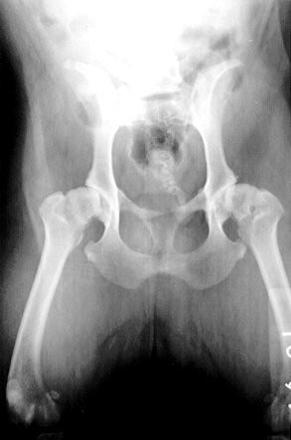
6 pav. Koksartrozės pažeisto klubo sąnario rentgenograma
2.8. LIGONIO IŠTYRIMAS
Surinkus anamnezę, atlikus rentgenologinius tyrimus ir nustačius diagnozę, sprendžiamas operacijos būtinumo klausimas. Nustačius kad operacija būtinai ir atlikus visus prieš operaciją daromus rutininius tyrimus, būtina ir ortopediškai ištirti ligonį (Petrulis, 1997).
Vertinama:
- Judesių amplitudė tiek pažeistame tiek ir gretimuose sąnariuose. Atliekama goniometrija.
- Kaulinių struktūrų sutrumpėjimai, deformacijos.
- Raumenų jėga naudojant Lowet jėgos skalę (priedas Nr. 5).
- Nustatoma ašinio krūvio galimybė.
Skausmo stiprumas naudojant skausmo vizualinės analogijos skalę (priedasNr.4).Nustatomi patologiniai simptomai: Tomasio (ligonis guldomas ant plokščios, kietą pagrindą turinčios kušetės; viena ranka dedama ant sveikos, kita ant tiriamos kojos kelio sąnario;tyrimo metu sveikoji koja kiek galima labiau sulenkiama per klubo sąnarį. Jei Tomasio simptomas yra teigiamas, tiriamosios kojos kelio sąnarys pakyla nuo kušetės į viršų; taip nustatoma fleksinė klubo sąnario kontraktūra), Trendelenburgo (šlubavimas ir sėdmens raukšlių netolygumas einančiam ligoniui; stovint ant nesveikosios kojos, sulenkus kitą koją per kelio sąnarį, liemuo pasvyra į nesveiką pusę, o priešingos pusės sėdmens raukšlė nusileidžia žemyn – dubuo pakrypsta į sveikosios kojos pusę).
- Vertinama ligonio priklausomybė kasdieniame gyvenime – skaičiuojamas Barthel indeksas (priedas Nr. 3).
- Vertinamas modifikuotas Keitei indeksas (priedas Nr. 2).
Barthel ir modifikuotas Keitei indeksai yra svarbūs vertinant reabilitacijos efektyvumą, nes jie atspindi ligonio priklausomybės laipsnį ir jo mobilumo galimybes. Įvertinus modifikuotą Keithel indeksą ir goniometriją iš karto po operacijos ir baigiant operuoto ligonio reabilitaciją, galima spręsti apie reabilitacijos , o tuopačiu ir kineziterapijos efektyvumą (Kriščiūnas, 2002).
Kineziterapeutas dirba su sergančiais koksartroze ne tik po klubo sąnario endoprotezavimo operacijos, bet ir sergant ankstyva ligos stadija. Todėl labai svarbu, kad kineziterapeutas galėtų įvertinti ligonio funkcinę būklę (Kriščiūnas, 2002).
Kineziterapeutui reikia įvertinti:
- Biosocialinių funkcijų sutrikimus. Naudojami įvairūs testai (Barthel indeksas, Funkcinio nepriklausomumo testas, Mini Mental testas).
- Bendrą klinikinę būklę. Dirbant su ligoniu reikia įvertinti jo toleranciją fiziniam krūviui, autonominės vegetacinės nervų sistemos būklę. Tai labai svarbu pradedant endoprotezuotų ligonių kineziterapija. Kadangi dažnai tai yra vyresnio amžiaus žmonės, turintys įvairią gretutinę patologiją, tai jiems galimos ortostatinės reakcijos. Pirmas paras po operacijos ligoniams taikoma nuskausminimas per epidūrinį kateterį, kas gali sąlygoti reakcijos ar dėmesio pakitimus. Kineziterapeutas turi vengti staigių ligonio padėties pakeitimų, ypač iš gulimos padėties.
- Specialiąją būklę. Kineziterapeutui būtina nustatyti patologijos laipsnį, lyginant skausmo ryšį su judesių amplitude. Galima vertinti aktyvių judesių amplitudę ir pasyvių judesių amplitudę. Dirbant ankstyvuoju pooperaciniu periodu, kineziterapeutui svarbu išsiaiškinti ar ligonis normaliai jaučia operuotą koją, kad išvengti griuvimų ir užtikrinti ligonio saugumą.
Įvertinus paciento būklę ir poreikius, būtina nustatyti konkretų tikslą, kurio bus siekiam kineziterapijos priemonėm, ir priemonių priežiūros planą, numatyti kas padės tą planą įgyvendinti. Dirbant su ligoniu kineziterapeutui labai svarbus yra ir darbo efektyvumo įvertinimas. Todėl būtina palyginti objektyvius tyrimo duomenis tam tikrais laiko intervalais, ir, esant reikalui, keisti tikslus, paciento gyvenimo būdą, numatant, kas iš šeimos narių galės dirbti su pacientu ir jį apmokyti (Kriščiūnas, 2002).
Kineziterapeutas, dirbantis su ligoniais, turinčiais klubo sąnario problemų, turi mokėti tirti klubo sąnarį (Kriščiūnas, 2002).
Tyrimo eiga:
- Apžiūra. Jos metu įvertinama: odos būklė, pooperaciniai randai, ligonio eisena(ji gali
būti krypuojanti (anties), galima stebėti šlubčiojimą), kojos sutrumpėjimas , kuris būna anatominis, funkcinis, santykinis. Anatominis kojos sutrumpėjimas - nustatomas gulinčiam ligoniui. Ligonis turi gulėti ant plokščios kušetės. Matuojami du taškai – didysis šlaunikaulio gumburas ir vidinė kulkšnis. Ilgio skirtumas tarp abiejų kojų ir yra anatominis sutrumpėjimas ar pailgėjimas. Būna po netaisyklingai suaugusio šlaunikaulio lūžimo, pseudoartrozės, kaulų defekto. Santykinis kojos sutrumpėjimas - būna sergant šlaunikaulio kaklo pseudoartroze, koksartroze, įgytu klubo sąnario išnirimu. Nustatant matuojamas nuotolis nuo viršutinio priekinio dyglio iki vidinės kulkšnies. Funkcinis kojos sutrumpėjimas – nustatomas stovinčiam žmogui. Per kairiosios ir dešiniosios pusės viršutinius priekinius klubo dyglius nutiesiama linija. Jeigu nėra funkcinio kojos sutrumpėjimo, ši linija yra lygiagreti grindims. Sutrumpėjimas išnyksta, po nesveika koja padėjus atitinkamo aukščio lentelę.
- Palpacija. Jos metu vertinama: skausmingi taškai(jų gilumas, lokalizacija pagal kaulinius orientyrus),odos temperatūra ir jautrumas, kauliniai orientyrai. Juos apčiuopti svarbu įvertinant klubo sąnario judesius, kontraktūras, tiriant šlaunikaulio padėtį dubens kaulų atžvilgiu.
Stovinčio ligonio tyrimas: vertinama stuburas, klubikaulio sparnų aukštis, šlaunies padėtis dubens atžvilgiu; patikrinamas Trendelenburgo simptomas;juosmeninė, krūtininė ir kaklinė stuburo padėtys; kelio sąnario deformacija;juosmeninės stuburo dalies ir abiejų klubo sąnarių judrumas. Ligonio prašoma pasilenkti į priekį, rankų pirštais siekiant grindis. Sergant koksartroze, judesių amplitudė būna ribota, ligonis pasilenkti negali.Sėdmens raukšlių padėtis, jų asimetrija.Funkcinis, anatominis, santykinis kojos sutrumpėjimai ar funkcinis kojos pailgėjimas.
Einančio ligonio tyrimas. Esant skausmui, ligonis greičiau perkelia kūno svorį nuo pažeistos pusės ir ilgiau remiasi sveikąja koja. Galima stebėti šlubčiojimą.
Gulinčio ligonio tyrimas: vertinama klubo sąnario judesių amplitudė trijose plokštumose. Klubo sąnario ištiesimas nustatomas sagitalinėje plokštumoje. Ligonis guldomas ant pilvo. Normalus klubo sąnario ištiesimas yra 15 – 25 laipsniai. Sergant koksartroze, šie judesiai sumažėja ar visai išnyksta. Klubo sąnario lenkimas – irgi nustatoma sagitalinėje plokštumoje. Ligonis guli ant nugaros. Jei koja yra ištiesta per kelio sąnarį, lenkimas yra 90 laipsnių, jei koja sulenkta per kelio sąnarį – padidėja iki 130 laipsnių. Klubo sąnario atitraukimas ir pritraukimas – nustatoma frontalinėje plokštumoje. Ligoniui gulint ant nugaros koja traukiama į išorę ir priartinant ją prie vidurio linijos. Sveikiems žmonėms atitraukimas būna 40 laipsnių, pritraukimas 30 laipsnių. Atitraukimo ir pritraukimo sumažėjimas yra koksartrozės simptomas. Išorinio ir vidinio sukimo – išorinio yra 45 laipsniai, vidinio – 40 laipsnių.Taip pat vertinama klubo sąnario kontraktūros – lenkimo, pritraukimo, sukimo; ligonis tyrimas pagal Harris Hip Score Scale (HHS).
2.9. KONSERVATYVUS GYDYMAS
Konservatyvus gydymas yra efektyvus ankstyvoje ligos stadijoje, mažiau efektyvus sergant antrąja ir visiškai neefektyvus sergant trečiąja ligos stadija (Petrulis, 1997).
Ankstyvose ligos stadijose tikslinga taikyti gydomąją mankštą, stiprinančią raumenis, gerinančią klubo sąnario padėtį bei aplinkinių audinių kraujotaką. Skausmui slopinti dažniausiai vartojami nesteroidiniai vaistai nuo uždegimo (Saito et all, 2004).
Jų dozes bei gydymo kursą turi parinkti gydantis gydytojas, atsižvelgdamas į skausmo stiprumą, gretutines ligas ir šalutinio vaistų poveikio riziką.
Skiriama:
1.Medikamentinis gydymas. Ligos paūmėjimo metu naudojami nespecifiniai priešuždegiminiai vaistai. Šiuos vaistus galima naudoti tablečių, injekcijų pavidalu ar vietiškai. Naujos kartos nespecifiniai priešuždegiminiai vaistai turi mažesnį šalutinį poveikį ir yra efektyvesni. Naudojant vaistus sistemiškai ir vietiškai, svarbu, kad jų grupės nesiskirtų, geriausia yra naudoti to paties pavadinimo vaistus tablečių ir tepalų pavidalu. Vaistus vartoti reikia saikingai, jais piktnaudžiauti negalima. Parenkant NPV ar paracetamolį, geriausia būtų kiekvienu atveju juos išbandyti ir skirti to vaisto, kuris pacientui yra veiksmingiausias (Dudonienė, 2002). Koksartrozė yra susijusi su nepilnavertiška mityba. Trūkstant proteino, sutrinka kalcio – fosfato junginių susidarymas. Žmogaus organizme proteinas sudaromas tuo atveju, jei su maistu žmogus gauna pakankamą kiekį magnio ir vitamino C. Trūkstant organizme vitamino C, klubo sąnario skausmas gali paūmėti (Bergaza, 1988). Sergant koksartroze skausmas yra pagrindinis klinikinis simptomas. Todėl atsižvelgdama į neigiamą skausmo įtaką žmogaus organizmui bei nepakankamą skausmo malšinimą, Amerikos skausmo asociacija 2002 metais paskelbė įrodymais pagrįstas klinikines praktines skausmo sergant osteoartritu malšinimo nuorodas (Pileckytė, 2003). Atlikta nemažai tyrimų, kurių metu analizuotas gliukozamino veiksmingumas. Jų rezultatai rodo, kad šis vaistas ne tik skatina simptomų susilpnėjimą, bet ir pasižymi chondroprotekciniu poveikiu. Sergant koksartroze sąnarių skysčio klampumas būna didesnis negu sergant reumatoidiniu artritu. Tačiau palyginti su normaliu sąnarių skysčiu, jis yra reliatyviai mažo viskoziškumo. Į sąnarį suleistas klampios, beveik želatininės konsistencijos vaistas vilanas sumažina simptomų pasireiškimą. Yra duomenų, kad jis gali skatinti fibroblastus gaminti ir išskirti hialurono rūgštį, slopinti metaloproteinazes bei neutralizuoti laisvuosius radikalus (Dudonienė, 2002). Tačiau doc. M. Kocius teigia, kad kol kas pasaulyje dar neišrastas preparatas, kurio klinikinių tyrimų duomenys nekeltų abejonių dėl jo efektyvumo stabdant sąnarių susidėvėjimą.
2.Fizioterapinis gydymas. Vienos iš svarbiausių priemonių gydant artrito ir artrozės sukeltą skausmą yra nefarmakologinės priemonės (Pileckytė, 2003). Jų efektyvumo niekas netyrė, bet bendra teigiama nuomonė ir reti nepageidaujami simptomai skatina skirti jas gana plačiai (Dudonienė, 2002). Sergant koksartroze jos yra labai efektyvios, ypač ankstyvose ligos stadijose. Esant skausmui, ligoniams labai tinka elektros procedūros ir kitos fizioterapinės procedūros:
- TENS – efektyviai malšina skausmą, paprasta, efektyvu ir saugu naudoti. Nebrangius aparatus su nuskausminimo programa ligoniai gali įsigyti ir naudoti namuose savarankiškai, po apmokymo.
- Interferentinės srovės – veikimas yra giluminis, todėl esant koksartrozei veikia labai efektyviai.
- Ultragarsas – tinka naudoti ankstyvose ligos stadijose, kol dar neplanuojama klubo endoprotezavimo operacija.
- Lazerioterapija – efektyvi procedūra veikianti nuskausminančiai ir priešuždegimiškai.
- Šilumos procedūros – dažniausia ligoniams skiriama parafino aplikacijos. Šilumines procedūras tikslinga skirti ligoniams prieš kineziterapijos užsiėmimą. Šiluma sumažina skausmą, atpalaiduoja raumenis ir užsiėmimo metu ligonis gali atlikti judesius didesne amplitude.
- Antsvorio mažinimas. Svarbu yra mitybos korekcija ir fizinis aktyvumas. Didelė reikšmė teikiama racionaliai, maisto papildais, vitaminais, baltymais, nesočiomis riebiosiomis rūgštimis papildytai mitybai (Pileckytė, 2003).
- Savigydos programos, individuali socialinė parama (konsultacijos telefonu), pacientų klubai (Kriščiūnas, 2002).
- Pagalbinės judėjimo priemonės (tinkamai parinktos lazdelės, ramentai, vaikštynės) (priedas Nr.1)
- Elgesio modifikacija (Kriščiūnas, 2002).
- Relaksacija, grįžtamasis ryšys (Kriščiūnas, 2002).
- Estetoterapija – vizualinė, muzikos terapija (Kriščiūnas, 2002).
3.Sanatorinis – kurortinis gydymas. Priklausomai nuo stadijos ir funkcijos nepakankamumo laipsnio, ligoniai sergantys koksartroze vieną kart metuose gali gauti sveikatą grąžinantį arba reabilitacinį gydymą arba būti nukreipti ambulatorinei ar palaikomajai reabilitacijai. Gydytojas, įvertinęs Keithel ir Barthel indeksus, sprendžia, koks gydymas indikuotinas ligoniui. Atlikus klubo sąnario endoprotezavimo operaciją ir stacionare praėjus pirmą reabilitacijos etapą, ligoniai nukreipiami tolimesniam reabilitaciniam arba sveikatą grąžinančiam gydymui. Reabilitacinis gydymas indikuotinas ligoniams, kuriems modifikuotas Keitei indeksas mažiau 30 balų, o Barthel indeksas iki 80 balų. Geresnės funkcinės būklės ligoniai nukreipiami sveikatą grąžinančiam gydymui.
Jeigu ligoniui konservatyvus gydymas neduoda laukiamo rezultato, skausmas išlieka ar stiprėja, progresuoja šlubčiojimas, mažėja atraminė kojos funkcija, reikia pagalvoti apie operacinį gydymą. Šeimos gydytojas visų pirma turi atlikti rentgenologinį pažeisto sąnario ištyrimą.Esant ryškiems rentgenologiniams pokyčiams ir stipriems skausmams šeimos gydytojas išduoda siuntimą traumatologo ar reumatologo konsultacijai. Šie specialistai turi patvirtinti, ar yra tikslinga tokia operacija. Ligoninę, kurioje planuojama operuotis, reikia išsirinkti iš pateikto sąrašo ir tai reikia padaryti dar prieš operaciją, nes ne visose ligoninėse yra atliekamos sąnarių endoprotezavimo operacijos. Atvykus į ligoninės konsultacinę polikliniką, jei nurodyti specialistai patvirtina būtinumą keisti sąnarį, išduoda pažymą ir prašymo pavyzdį tokiai operacijai. Valstybinė ligonių kasa per 3 savaites ligoniui išsiunčia pranešimą apie įrašymą į eilę nemokamam sąnario endoprotezui gauti. Skyrus endoprotezą, apie tai ligonis informuojamas pranešimu. Vienu metu galima laukti abiejų tos pačios rūšies protezų, tačiau operacijos gali būti atliekamos ne mažesniu kaip 6 mėnesių intervalu. Jei sąnarys pažeistas dėl traumos, onkologijos ar po inkstų persodinimo, endoprotezas skiriamas neatidėliotinai ir nemokamai iš operacijas atliekančios ligoninės rezervo.
2.10. KINEZITERAPIJA SERGANT KOKSARTROZE
Kineziterapija salėje

Kineziterapeutas yra labai svarbus reabilitacijos komandos asmuo, ypač kai kalbama apie degeneraciniais sąnarių susirgimais sergančius ligonius. Sergant klubo sąnario artroze labai svarbu tiek kuo ilgiau išsaugoti judesių amplitudę, tiek ir išvengti galimų komplikacijų:
- kontraktūrų formavimosi,
- kojos deformacijų vystymosi,
- raumenų jėgos sumažėjimo,
- raumenų atrofijos.
Ligonis yra aktyvus gydymo proceso dalyvis ir nuo jo labai priklauso gydymo rezultatai. Todėl labai svarbu suprantamai paaiškinti ligoniui jo pastangų reikšmę gijimo procesui.
Kineziterapija yra bendros, nespecifinės terapijos metodas. Fiziniai pratimai yra nespecifinis dirgiklis, todėl organizmo atsakomojoje reakcijoje dalyvauja nervinio bei humoralinio reguliavimo mechanizmai bei funkcinės sistemos (Kriščiūnas ir kt., 1995).
Fizinių pratimų poveikis organizmui yra įvairiapusiškas. Kineziterapinės procedūros atitraukia ligonio mintis nuo ligos, pagerina emocinę būklę. Pratimai stimuliuoja fiziologinius procesus, gerina audinių trofiką, judamojo aparato veiklą (Kriščiūnas ir kt., 1995).
Sergant koksartroze ligoniams skiriami pratimai judesių amplitudei didinti, raumenų tonusui gerinti, bendrai ligonio ištvermei lavinti, raumenų jėgai didinti.
Galima naudoti:
- Gymnic kamuolius (kompleksas pratimų su Gymnic kamuoliais pridedamas kaip priedas Nr. 8)
- Therapy – Master įrangą
- Thera Band gumas
- AIREX kilimėlius
Ligoniams skiriama izometriniai pratimai, siekiant didinti raumenų jėgą, dinaminiai pratimai judesių amplitudei didinti, tempimo pratimai kontraktūrų profilaktikai (Kriščiūnas ir kt., 1995).
Kineziterapinės priemonės gerina bendrą savijautą ir pajėgumą, žmogui su negalia sudaro galimybes integruotis į visuomenę.
Kineziterapinės priemonės šių ligų atveju atlieka specifinio gydymo funkciją, nes adekvatus fizinis krūvis leidžia išvengti greito degeneracinių procesų progresavimo, sumažina uždegiminio proceso aktyvumą (Ackerman and Bennell, 2004).
Siaurąja prasme kineziterapijos priemonių naudojimas būtinas išsaugant sąnarių paslankumą, raumenų, kaip sąnarius stabilizuojančių elementų, jėgą bei ištvermę, pakankamą kaulų mineralizacijos lygį.
Skiriami pratimų kompleksai:
- Sąnarių paslankumą gerinantys pratimai.
- Raumenų jėgą ir ištvermę gerinantys pratimai.
- Tempimo pratimai – jie atliekami sumažėjus judesių amplitudei sąnariuose.
- Koreguojantys pratimai – jie skiriami esant judamojo aparato deformacijoms. Koreguojančių pratimų tikslas – stiprinti nusilpusius ir ištemptus raumenis, atpalaiduoti pernelyg įtemptus ir sutrumpėjusius raumenis.
- Atsipalaidavimo pratimai. Jais mažinamas raumenų tonusas. Tai atlikti padeda tokia pradinė padėtis, kai iš anksto suartinami raumens prisitvirtinimo taškai. Taip pat tinka švytuokliniai judesiai ir raumenų purtymas. Pratimų kompleksas siekiant palaikyti kojų funkcinę būklę degeneracinių ligų atvejais, pridedamas kaip priedas Nr. 6.
- Įvairios aktyvaus poilsio formos (Kriščiūnas ir kt., 1995).
- Vaikščiojimas.
- Pratybos su treniruokliais.
Skausmas – svarbus kineziterapinio užsiėmimo poveikio rodiklis. Jeigu skausmas po užsiėmimo jaučiamas ilgiau kaip valandą, ypač jei jis jaučiamas sekančią dieną, akivaizdu, kad programa buvo per daug intensyvi. Užsiėmimai turėtų vykti kasdien, o esant reikalui ir kelis kartus per dieną.
Ilgainiui ligoniui skiriami vis sunkesni pratimai. Sergant koksartroze ypač naudingi mosto judesiai (Kriščiūnas ir kt.,1995).
Pasirenkama pradinė padėtis:
- Gulima.
- Sėdima.
Ilgos stovimos padėties reikia vengti, kaip ir ilgos statinės būklės.
Rekomenduojama:
- Nekilnoti didesnių svorių arba kelti juos pritūpus.
- Dažnai keisti kūno padėtį.
Norint išvengti klubo sąnario kontraktūrų, kas yra gana būdinga sergant koksartroze, reikia įspėti ligonį, kad jis miegotų ant pakankamai kieto pagrindo, tarp kojų laikytų pagalvėlę, jeigu yra skirtingas kojų ilgis, ligoniui reikia rekomenduoti į avalynę dėti supinatorius arba avėti ortopedinę avalynę (Kriščiūnas ir kt., 1995).
Visi atliekami pratimai turi didelę vietinio pobūdžio reikšmę klubo sąnariams. Tačiau reikia atsižvelgti ir į antrinius bendro pobūdžio pakitimus. Kai skauda sąnarius, mažėja ligonių bendras fizinis aktyvumas, todėl mažėja bendras fizinis pajėgumas ir maksimalus deguonies suvartojimas. Siekiant išvengti šių antrinių pakitimų, tikslinga taikyti ir bendrą pobūdį turinčias kineziterapijos priemones.
Geriausi rezultatai sergant koksartroze gaunami kai bendro poveikio mankšta atliekama kasdien. Naudojamas ir intervalinis mankštos metodas, kai trumpus submaksimalaus krūvio periodus keičia poilsio pauzės, tačiau jo taikymas yra sudėtingesnis (Kriščiūnas ir kt., 1995).
Bendro poveikio mankšta dviračiu – treniruokliu derinama su gydomosios mankštos pratimais, atliekamais 4 – 5 kartus per dieną bei kitomis kineziterapinėmis priemonėmis, raumenų atpalaidavimo metodais, leidžiančiais išsaugoti judamojo aparato ir vidaus organų funkcinius rezervus.
Kineziterapija su Gymnic kamuoliais

1955 – 1974 metais Dr. Susan Klein Vogelbach sukūrė judėjimo teoriją „Funkcinė kinetika“. Tuomet Gymnic kamuolius ji pradėjo taikyti degeneracinėmis sąnarių ligomis sergančių pacientų kineziterapijos užsiėmimuose. 1970 metais savo parengtus pratimus ji pateikė pasauliniame fizioterapijos kongrese Amsterdame (Aušriūnienė , Petrikonis, 1999).
Šiuo metu Amerikos ir Europos reabilitacijos klinikos tiria kamuolių naudą gydant osteoporozę ir degeneracines sąnarių ligas (Aušriūnienė, Petrikonis, 1999).
Gymnic kamuolio nauda dirbant su koksartroze sergančiaisiais pacientais:
- Galima didinti judesių amplitudę. Tempimo pratimai efektyvesni, patogesni. Tempiant, judesį dėl atramos galima atlikti lėtai. Įvairios pradinės padėtys.
- Padeda didinti raumenų jėgą. Ant kamuolio galima atlikti izometrinius ir izotopinius bei izokinetinius pratimus. Kamuolys gali atstoti svorį, atliekant koncentrinius ir ekscentrinius pratimus su pasipriešinimu. Atliekant pratimus ant kamuolio raumenis dar stiprina ir koordinacinė sistema.
- Lavinami jutimai (ypač propriorecepciniai).
- Lavinama pusiausvyra ir koordinacija.
- Laikysenos lavinimas ir aktyvaus sėdėjimo galimybė. Sėdint ant kamuolio, geriau koordinuojamas juosmuo, treniruojami pilvo ir nugaros raumenys, atsakingi už taisyklingą laikyseną.
- Grąžina kūno ar jo dalių jėgą.
- Priverčia silpnesnę kūno pusę dirbti, nes jėgos skirtumą kompensuoja stipresnė dalis ar pusė, perskirstydama – perkeldama svorio centrą.
- Amortizuoja staigius judesius.
- Mankštos metu juda visas kūnas.
- Padeda surasti geresnę atsipalaidavimo padėtį.
- Didina judamojo aparato judrumą ir stabilumą.
- Didina raumenų jėgą.
- Didina judesių amplitudę.
- Reguliuoja raumenų tonusą.
Kineziterapeutas, dirbantis su koksartroze sergančiais pacientais, turi žinoti, kad:
- Negalima pernelyg staigiai didinti judesių amplitudę – galima sukelti ligos paūmėjimą.
- Dėl papildomo poreikio išlaikyti pusiausvyrą, raumenys greičiau pavargsta atliekant panašius pratimus ant stabilios atramos.
- Sėdint ant kamuolio šlaunys ir keliai turi būti sulenkti 90 laipsnių kampu. Todėl reikia parinkti pacientui tinkamo dydžio kamuolį. Rekomenduojami mažiau pripūsti, minkštesni kamuoliai, nes koksartroze serga vyresnio amžiaus žmonės.
(kompleksas pratimų su Gymnic kamuoliais pridedamas kaip priedas Nr.8).
Kineziterapija baseine.

Ji ypač veiksminga pradinėse ligos stadijose.
Vandens temperatūra turi būti ne mažesnė kaip 29 laipsniai, kad išvengti raumenų spazmo. Rekomenduojama vandens temperatūra yra 28 – 32 laipsniai, o sergant judamojo aparato ligomis – 35 – 37 laipsniai. Šiluma kaip temperatūros veiksnys mažina skausmą, raumenų dirglumą ir spazmus, galūnių drebėjimą (Kriščiūnas ir kt., 1996). Vandenyje sumažėja kūno svoris, todėl sumažėja apkrovimas klubo sąnariams, darosi lengviau atlikti judesius, didėja jų amplitudė, mažėja skausmas. Iki kaklo į vandenį pasinėręs 70 kilogramų sveriantis žmogus sveria tik 2,5 kilogramus, o įvertinus virš vandens esančios galvos svorį – apie 7,5 kilogramus, kas sudarytų 1/10 buvusi kūno svorio. Tokiomis sąlygomis ne tik lengviau judinti sąnarius, bet ir atlikti tokias funkcijas kaip stovėjimas ar ėjimas. Dėl didesnio vandens tankio palyginti su oru didėja sąnarių stabilumas (Kriščiūnas ir kt., 1996).
2.11. OPERACINIS GYDYMAS
Klubo sąnario endoprotezavimo operacija – tai ligos ar traumos pažeistų klubo sąnario dalių pakeitimas dirbtiniais implantais (Petrulis, 1997).
Klubo sąnarys susideda iš dviejų dalių: klubo gūžduobės ir šlaunikaulio galvutės (Dalley, 2004). Dažniausiai juos pažeidžia tokios ligos kaip: klubo sąnario artrozė, reumatoidinis artritas, traumos, kaulų navikai . Operacijos metu šios dvi dalys yra pašalinamos ir vietoje jų implantuojami dirbtiniai paviršiai. Dirbtinė gūžduobė yra pagaminta iš didelio tankio plastmasės, o dirbtinė galvutė su stiebu iš tvirto nerūdijančio metalo. Šios dalys implantuojamos į sveikus dubens ir šlaunikaulio kaulus ir užfiksuojami kauliniu cementu (Schneider, 1999). Schematiškai klubo sąnario endoprotezavimą galima pavaizduoti sekančiai:
A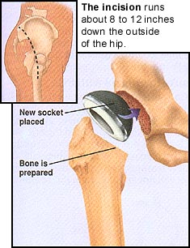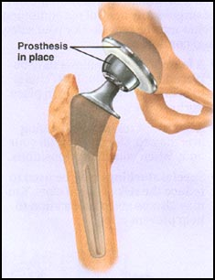 B
7 pav. Klubo sąnario endoprotezavimas: A – Kaulo atidalinimas, B – Endoprotezo sujungimas
Klubo sąnario endoprotezavimas gali būti:
- Totalinis – kai pakeičiami abu sąnario komponentai – ir gūžduobė ir šlaunikaulio proksimalinis galas. Naudojami protezai be kaulinio cemento – dažniau jaunesnio amžiaus žmonėms, bei naudojant kaulinį cementą – dažniau naudojama vyresnio amžiaus žmonėms.
- Subtotalinis – kai pakeičiama tik šlaunikaulio galva.

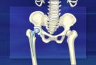
8 pav. Endoprotezuotas ir sveikas klubo sąnarys

Operacijos tikslai:
- Sumažinti skausmą.
- Pašalinti šlaunikaulio galvos subliuksaciją.
- Atstatyti sąnarinių paviršių kongruentiškumą.
- Neutralizuoti jėgas, sąlygojančias koksartrozę.
- Padidinti klubo sąnario judesių amplitudę.
- Panaikinti kontraktūras.
- Pašalinti santykinį ir funkcinį kojos sutrumpėjimą, atstatyti atraminę kojos funkciją.
Dauguma atvejų po operacijos visiškai atstatomas kojos ilgis ir ašis, skausmas išnyksta arba labai susilpnėja, padidėja judesių amplitudė ir baigiant gydymą pacientai gali vaikščioti be papildomų atramos priemonių. Laikantis specialaus režimo, endoprotezas tarnauja daug metų (Petrulis, 1997).
Indikacijos klubo sąnario endoprotezavimui

Klubo sąnario endoprotezavimo operacija efektyviai sumažina arba ir visiškai panaikina skausmus, daugeliu atvejų atstato funkcinį kojos stabilumą ir atraminę funkciją, iš dalies, bet ne visiškai atstato sąnario mobilumą. Taigi, pagrindinė indikacija šiai operacijai yra klubo sąnario skausmas ir nestabili, šlubuojanti eisena. Kai sąnarys rigidiškas ar ankilozuotas, bet neskausmingas, endoprotezavimo operacija yra mažiau indikuotina (Petrulis, 1997).
Pagrindinės ligos, dėl kurių daroma endoprotezavimo operacija:
- Deformuojanti klubo sąnario artrozė (koksartrozė). Tai dažniausiai pasitaikanti indikacija operacijai. Įvairių autorių duomenimis, ligoniai su pirmine ir antrine klubo sąnario artroze sudaro nuo 67 procentų iki 92 procentų visų endoprotezavimo atvejų. Svarbus argumentas pasirenkant gydymo būdą ir galimo operacijos laiką, yra ligonio galimybė atlikti kasdienę veiklą.
- Reumatoidinis poliartritas (dažniausia dėl šios ligos tenka operuoti jauno, darbingo amžiaus žmones, kuriems labai svarbi pooperacinė reabilitacija). Šios ligos atveju reikia žinoti, kiek laiko ir kokius vaistus ligonis vartojo. Operacija šiuo atveju labiau reikalinga dėl pažeistos atraminės kojos funkcijos negu dėl skausmo.
- Šlaunikaulio kaklo lūžimai (dažniausia tai vyresnio amžiaus žmonės, turintys nepalankią prognozę, jų pooperacinė reabilitacija dažnai būna sudėtinga, susiduriama su papildomomis problemomis) šiuo atveju dažniausiai atliekama vidinė osteosintezė. Tačiau daugelis autorių teigia, kad jeigu numatoma jog ligonis gyvens apie 10 metų ir nėra žymesnių artrozinių klubo sąnario pakitimų, tikslinga daryti subtotalinę protezavimo operaciją. Jeigu numatoma, kad ligonis gyvens ilgiau nei 10 metų ar yra artrozinių klubo sąnario pakitimų, indikuotina endoprotezavimo operacija. Tačiau būtina prisiminti, kad stacionarinis pooperacinis šių ligonių mirtingumas sudaro 6 procentus (Oldmeadow et all, 2004).
- Onkologinės proksimalinio šlaunikaulio galo ligos. Šios ligos, sukeliančios šlaunikaulio proksimalinio galo destrukciją, po patologinio židinio pašalinimo, gydomos pirminiu endoprotezavimu. Visai atvejais, dėl šlaunikaulio navikinio proceso retai galima naudoti serijinės gamybos stiebą. Reikalingas individualaus dizaino, ilgesnio stiebo protezas.
- Ankilozuojantis spondilitas. Tai sunki, luošinanti liga. Protezuoti klubo sąnarį tenka gana jauniems ligoniams. Operacijos rizika didelė dėl aceteabulum hipoplazijos, proksimalinio šlaunikaulio galo deformacijos ir kaulų mineralizacijos sutrikimų. Bet jei nėra kitos alternatyvos, atliekama operacija (Petrulis,1997).
Kontraindikacijos endoprotezavimui
Totali klubo sąnario endoprotezavimo operacija gali būti kontraindikuotina dėl lokalių ir bendrų priežasčių.
- Dekompensuotos kardiovaskulinės ligos. Šiuo atveju visų pirma reikia kompensuoti ligonio kardiovaskulinės sistemos būklę, o tada atlikti operaciją.
- Dekompensuotos kvėpavimo sistemos ligos.
- Dekompensuotas cukrinis diabetas.
- Anemija. Kraujo krešėjimo sistemos sutrikimai. Bendras ligonio išsekimas. Lėtinės infekcijos židiniai.
Ligonio amžius nėra kontraindikacija klubo sąnario endoprotezavimo operacijai. Jeigu susiduriama su šlaunikaulio kaklelio lūžimu, kas dažnai atsitinka vyresniame amžiuje ir tokie pacientai paprastai turi daug gretutinių ligų, klubo sąnario endoprotezavimo operacija atliekama iš karto, stabilizavus ligonio būklę, todėl galima sakyti, kad yra situacijų, kai kontraindikacijas galima laikyti reliatyviomis (Petrulis, 1997).
Komplikacijos po operacijos

Nors daugeliu atvejų operacija pavyksta labai gerai, bet nei vienas gydytojas negali garantuoti operacijos sėkmės (Schneider, 1999). Nors tobulėjant medicininėms priemonėms komplikacijų skaičius mažėja, bet po EP gali pasitaikyti šios komplikacijos:
- Trombozė, embolija.
- Gausus kraujavimas.
- Stambių kraujagyslių pažeidimas.
- Pūlingos komplikacijos.
- Stambių nervų pažeidimas.
- Šlaunikaulio lūžimas dėl osteoporozės.
- Endoprotezo išnirimas.

2.12. KINEZITERAPIJA PO KLUBO ENDOPROTEZAVIMO
Skausmas yra visiems žinoma fiziologinė organizmo savybė reaguoti į aplinkos dirgiklius. Efektyvus ir saugus skausmo malšinimo poreikis ypač aktualus po sąnario endoprotezavimo operacijų.
Pooperaciniu laikotarpiu, jei operacija truko ilgai, buvo labai sužaloti audiniai, ligonis skausmą jaučia ilgesnį laikotarpį (Kocius, 2002).
Operacijos laukimas, pati operacija yra didelis stresas ligoniui. Šitos problemos gali apsunkinti pooperacinę ligonių reabilitaciją. Todėl labai svarbu, kad ligonis jaustų kuo silpnesnį skausmą kuo trumpesnį laiką, nes skausmas gali tapti kliūtimi kineziterapija, kuri pradedama pirmą parą po operacijos (Kocius, 2002).
Ortopedinė traumatologinė reabilitacija Lietuvoje dar nėra pasiekusi reikiamo lygio, kai tuo tarpu kardiologinė reabilitacija turi geras tradicijas Lietuvoje. Gausus būrys reabilitacijos centrų noriai kviečiasi ligonius po endoprotezavimo operacijų, tačiau ne visuose juose pacientas gauna kvalifikuotą kineziterapeutų pagalbą.
Gydytojai reabilitologai nėra tinkamai rengiami, todėl netenka stebėtis išnirimų ar rimtesnių komplikacijų atvejais. Po operacijos ligonis dažnai jaučiasi neblogai, bet judesių terapija, judesių amplitudės atnaujinimas ir didinimas turi būti pasiekiami pamažu, o ne iš karto. Todėl kineziterapeutas yra pirmasis ligonio pagalbininkas po ortopedinių operacijų svarbiausia kad ligonis pasiektų reikiamą gyvenimo kokybę ir kad jo nevargintų skausmas ir uždegimas (Kocius, 2002).
Reabilituojant ligonius ko klubo sąnario endoprotezavimo operacijos dažnai susiduriama su sunkumais, kai tenka reabilituoti vadinamus nepatikimos funkcinės prognozės ligonius (Gocentas, 1999).
Nepatikimos funkcinės prognozės ligonių grupei priskiriama:
- Ligoniai po abipusės vienmomentinės didelės apimties artroplastikos.
- Nepakankamai savarankiški, kuriems reikalinga papildoma reabilitacija.
- Vieniši, negalintys tikėtis pagalbos iš artimųjų ar draugų.
- Turintys klinikinių komplikacijų, kuriems būtinas papildomas gydymas. Reikia pasakyti, kad klinikinės komplikacijos tai ne tik komplikacijos po operacijos, bet dažnai tai gretutinės ligos.
Tokiems ligoniams galėtų būti veiksminga neintensyvi, bet ilgalaikė reabilitacija. Atlikti tyrimai statistiškai patikimai įrodė, kad gerai funkcinei būklei užtikrinti 2/3 nepatikimos funkcinės prognozės pacientų pakanka stacionarios 4 savaičių reabilitacijos (Gocentas, 1999). Reabilitacijos procese ypač svarbus vaidmuo tenka kineziterapeutui, nes jam tenka mokyti pacientą daugelio funkcijų bei dirbti su paciento mobilumo didinimu.
Stacionare ligoniai vidutiniškai guli 5 – 8 paras.
Išsprendus skausmo problemą, ligoniams pradedama pirmas reabilitacijos etapas. Jo metu pagrindinis dėmesys tenka kineziterapijai (Kriščiūnas, 2002).
Svarbus vaidmuo tenka kineziterapeutų ir ligonio kontaktui, nes labai svarbu, kad ligonis pasitikėtų ir nebijotų judėti.
Kineziterapija pradedama labai anksti, pirmą parą po operacijos. Endoprotezavimo operacijos yra labai brangios, labai svarbu po jų išvengti komplikacijų, tokių kaip klubo endoprotezo išnirimas ar panašių, svarbu apsaugoti pacientą nuo griuvimų.
Kineziterapeutas, dirbantis su ligoniais po klubo sąnario endoprotezavimo operacijų, turi labai gerai mokėti tiek sveiko klubo sąnario mechaniką, tiek ir išmanyti endoprotezuoto klubo sąnario mechaniką, žinoti, kaip taisyklingai atlikti judesį ir ko negalima daryti.
Svarbu paaiškinti ligoniui suprantamais žodžiais, kas su juo bus daroma, ko mes iš jo norime, ir ką jis turės daryti.
Po operacijos svarbu pragulų profilaktika, nes ligonis negali gulėti ant operuoto šono. Todėl kineziterapeutų pareiga yra paaiškinti ligoniui, kad jis turi vartytis lovoje, gulėti tiek ant sveiko šono tiek ir ant nugaros.
Jei bandant ligonį statyti, jam svaigsta galva, svarbu paaiškinti , kad tai laikina, ir jeigu ligonis negali stotis, reikia ,kad jis bent pasėdėtų nuleistomis kojomis.
Jeigu pirmas dienas po operacijos ligonis jaučia operuotos kojos nutirpimą, vengiant griuvimų reikia jo nestatyti, kol ligonis ims normaliai jausti operuotą koją.
Pavojingi simptomai, kuriems atsiradus reikia kreiptis į gydytoją:
1. jei parausta ar šlapiuoja žaizda, jei kūno temperatūra pakyla daugiau kaip 37,5° C;
2. jei pajutote šlaunies skausmą, krūtinės skausmą ar pasunkėjo kvėpavimas, tai gali būti tromboembolijos ženklas.
Patinimas yra normalus reiškinys po operacijos ir gali tęstis iki 6 mėnesių, galite uždėti ledo paketą 15 minučių ant patinusios vietos ir pakelkite koją. Jei patinimas tęsiasi ilgiau pasikonsultuokite su savo gydytoju.
Kineziterapijos tikslai:

- Artimieji tikslai (gulėjimo stacionare metu):
a) uždegimo mažinimas, b) skausmo mažinimas, c) kraujotakos gerinimas, d) žaizdos gijimo skatinimas, e) trombembolinių komplikacijų profilaktika, f) kontraktūrų profilaktika, g)judesių amplitudės didinimas.
- Tolimieji tikslai:
a) stabilus sąnarys, b) padidėjusi judesių amplitudė, c) vaikščiojimas be papildomų atramos priemonių.
Po operacijos pradedama kineziterapija. Jos tikslas yra atstatyt operuoto sąnario judrumą ir sustiprinti visus kūno raumenis, tačiau griežtai laikantis principo ,,nepakenk”. Tai reiškia, kad niekada negalima atlikti pratimų su jėga, kai skauda ar jaučiama nemaloni įtampa.
Pratimų parinkimas, tempas, gydymo trukmė priklausys nuo paciento ligos ir fizinio pajėgumo.
Reikia stengtis nepertempti, neperkrauti raumenų, taip pat reikia vengti ir per mažo krūvio. Geriausi rezultatai pasiekiami per pirmus tris mėnesius.
Kineziterapija yra neskausminga procedūra, nes judesių kiekį ir apimtį pacientas pasirenka pats. Raumenų apkrovimas ir pratimų sudėtingumas turi augti didėjant jėgoms ir galimybei judėti. Gydymo sėkmė didele dalimi priklausys nuo ligonio aktyvaus darbo atliekant pratimus ir iniciatyvos (Kriščiūnas, 2002).
Kineziterapiniai pratimai pradedami pirmą dieną po operacijos ir krūvis pamažu didinamas. Ligoninėje daromi pratimai gulint ant nugaros ir stovint. Prieš išvykstant namo pamokoma kaip mankštintis sėdint..
Vėliau, jau reabilitacijos įstaigoje, bus galima mankštintis gulint ant pilvo ir šono.
Ant operuotos pusės galima gultis kai sugis žaizda, tai yra išėmus siūlus.
Vaikščioti pradedama antrą dieną po operacijos, iš dalies remiant operuota koja ir naudojantis dviem ramentais ar specialia vaikštyne. Taikant kineziterapiją po klubo sąnario endoprotezavimo operacijos, labai svarbu žinoti, terminus ir tai ką galima atlikti ir ko reikėtų vengti.
Labai svarbu, kad kineziterapeutas būtų pasiruošęs užtikrinti ligonio saugumo jausmą, kad ligonis juo pasitikėtų. Kineziterapijos užsiėmimo metu ligonis neturi jausti skausmo, nes tai gali trukdyti užsiėmimo efektyvumui.
Kineziterapijos eiga:

Pirma diena po operacijos
Atliekama kvėpavimo mankšta. Ligoniui paaiškinama, jog kvėpavimo mankšta atliekama tam, kad išvengti plaučių uždegimo. Lėtai įkvepiama ir iškvepiama, stengiantis kvėpuoti pilvu, pratimas kartojamas penkis – šešis kartus.
Aktyvūs čiurnos ir pėdos judesiai. Gulint lovoje labai svarbu palaikyti pakankamą kraujotaką kojose. Mankštinamasi įtempiant blauzdos ir šlaunies raumenis.
Kojos lenkimas per kelio ir klubo sąnarį nesukeliant skausmo.
Pradedama vaikščioti, pasiremiant ramentais ar specialia vaikštyne. Koja gali atlaikyti 10 – 15 kilogramų kūno svorio.
Gulint ant nugaros pasisukus sveiku šonu būtina laikyti tarp kojų pagalvėlę arba volelį du mėnesius.
Antra diena po operacijos
Kvėpavimo pratimai.
Kojų mankšta lovoje.
Pasivaikščiojimas du kartus per dieną.
Trečia diena po operacijos
Sėdėti aukščiau pakeltoje sėdynėje (50 – 60 cm nuo grindų) pageidautina ne minkštai.
Vaikščioti ne mažiau kaip 3 kartus per dieną (padedant personalui).
Tualeto sėdynės aukštis turi būti 50 – 60 cm nuo grindų.
Daryti pratimus stovint.
Taisyklingai įlipti ir išlipti iš lovos.
Lipant laiptais į viršų, pirmiausiai statoma neoperuota koja. Lipant žemyn, pirmiausiai nuleidžiama operuota koja.Pratimų kompleksas po EP, pateikiamas kaip priedas Nr. 7.
Taikoma:
Izometriniai pratimai.
Dinaminiai pratimai smulkioms raumenų grupėms.
Padėčių apmokymas.
Taisyklingas kėlimasis.
Vaikščiojimas.
Kvėpavimo ir relaksacijos pratimai.
Draudžiamos padėtys ir judesiai po klubo sąnario endoprotezavimo

Raumenys ir raiščiai klubo sąnarį laiko gūžduobėje. Turi praeiti laiko, kol jie užgyja. Norint išvengti sąnario išnirimo iš gūžduobės, būtina vengti tam tikrų kojos padėčių:
- Kojų sukryžiavimo, operuotos kojos pasukimo į vidų, vengti pritūpimų, kelti daiktus nuo žemės stovint ar sėdint kėdėje.
Judėjimo apribojimas

Klubo sąnario endoprotezavimo tikslas yra susidėvėjusio sąnario pakeitimas endoprotezu, kuris leistų kasdien be skausmo judėti. Tačiau tai nereiškia, kad pacientas galės atlikti visus judesius be apribojimo. Po operacijos reikia vengti: bėgimo, šokinėjimo, svorio stūmimo,spyrimo,didesnio nei 10 kg svorio nešimo.
Rekomendacijos pacientui pridedamos kaip priedai Nr. 10, 11, 12. Rekomendacijos kineziterapeutui pridedamos kaip priedas Nr. 13.
Rekomenduojama:
- plaukimas, vaikščiojimas, važiavimas dviračiu,
- fizinė mankšta namuose,
- vengti antsvorio.
Elastinių kojinių naudojimas

Elastinių kojinių arba elastinių bintų naudojimas po klubo sąnario endoprotezavimo operacijos padeda išvengti trombų formavimosi šlaunies ir blauzdos giliose venose. Moksliniai tyrimai parodė, jog elastinių kojinių/bintų naudojimas tromboembolijų riziką sumažina 5 procentais. Bintuojama nuo pat kojos pirštų iki šlaunies vidutinio trečdalio. Bintuojama koja turi būti šiek tiek pakelta. Rekomenduojama dienos metu daryti 2 pertraukas, atsigulus nusibintuoti bintus ir atlikti lengvą masažą. Elastinių kojinių naudojimo taisyklės tokios pačios kaip ir bintų. Po klubo sąnario endoprotezavimo gydytojai pataria bintuoti kojas 6 savaites, bet tai ne taisyklė, kadangi tai priklauso nuo jūsų aktyvumo, venų ligų ir taip toliau (Oldmaedow and all, 2004).
3. METODIKA IR ORGANIZAVIMAS
Tyrimo vieta: KMUK Ortopedijos – traumatologijos skyrius. Tyrimas vyko 2004 – 2005 m.
Tiriamoji grupė: Tirta 60 šio skyriaus ligonių, stacionarizuotų klubo sąnario endoprotezavimo operacijai. Tyrime dalyvavo 41 moteris ir 19 vyrų. Tiriamųjų amžiaus vidurkis buvo 66,42 ± 1,25. Moterų amžiaus vidurkis buvo 68,85 ± 1,37 metai, vyrų - 61,16 ± 2,3 metai.
Tyrimo metodika: Suderinus su skyriaus administracija, ligoniai buvo tiriami stacionare. Ligoniams buvo paaiškinta tyrimo tikslai, suteikta juos dominusi informacija apie tyrimą. Buvo tirtos populiacinės charakteristikos (lytis, amžius), protezų tipai ir jų įsigijimo keliai.
Tyrimo metu lyginome Barthel, modifikuoto Keithel indeksų prieš operaciją skirtumus vyrų ir moterų grupėse bei šių indeksų reikšmių ir ligonių amžiaus koreliaciją.
Tyrimo metu nustatėme skausmo stiprumo koreliaciją su modifikuotu Keithel ir Barthel indeksais, bei Barthel ir modifikuoto Keithel indekso koreliaciją.
Visiems, tyrime dalyvavusiems ligoniams, pirmame reabilitacijos etape po endoprotezavimo operacijos buvo taikyta kineziterapija.Ji pradėta pirmą parą po operacijos ir tęsiama penkias – septynias paras, kol pacientai gulėdavo stacionare. Kineziterapiniai užsiėmimai vyko vieną kartą dienoje, vieno kineziterapinio užsiėmimo trukmė 20 - 30 minučių.
Visiems pacientams buvo skirta:izometriniai pratimai,dinaminiai pratimai smulkioms raumenų grupėms,kvėpavimo pratimai,dozuotas ėjimas.
Pirmą parą po operacijos ligoniai buvo sodinami, įvertinus funkcinę ligonio būklę jie buvo statomi ir mokomi vaikščioti naudojantis vaikštyne, buvo skatinamas jų savarankiškumas ir gebėjimas apsitarnauti.
Kineziterapijos efektyvumui vertinti naudota:
- Modifikuotas Keithel indeksas (priedas Nr.2) – ligonio mobilumui vertinti.
- Barthel indeksas (priedas Nr.3) – savarankiškumui kasdieninėje veikloje vertinti.
- Skausmo vizualinės analogijos skalė (priedas Nr.4) – skausmo stiprumui vertinti.
- Lowet skale (priedas Nr. 5) – vertinti koją atitraukiančių ir tiesiančių raumenų jėgą.
Visi šie rodikliai vertinti:prieš operaciją, pirmą parą po operacijos ir 5 – 7 parą (išleidžiant ligonį iš stacionaro).
Vertinta gautų rodiklių dinamika.
Gauti duomenys palyginti su užsienio ir Lietuvos autorių duomenimis.
Gauti duomenys buvo apdoroti SPSS 11 programa, duomenys laikyti statistiškai patikimais kai p<0,05.

4. REZULTATAI IR JŲ APTARIMAS
Koksartrozė dar prieš kelis dešimtmečius buvo laikoma vyresnių nei 60 metų žmonių liga, tačiau vystantis civilizacijai ši situacija keičiasi. Remiantis Framingdamo Osteoartrito studijos Azijoje ir Europoje duomenimis, didelei daliai žmonių, vyresnių nei 55 metai amžiaus, nustatomi rentgenologiniai koksartrozės požymiai. Koksartrozė kur kas dažnesnė moterų, nei vyrų tarpe (D'Ambrosia, 2005). Vertinant tirtos ligonių grupės pasiskirstymą pagal lytį, nustatyta, kad moterys sudarė 68,3 proc. (41moteris), o vyrai 31,7 proc. (19 vyrų).
Remiantis užsienio literatūros duomenimis, atliktoje studijoje matome, kad tiriant rentgenologiškai, klubo sąnario artrozė moterims nustatoma kur kas dažniau nei vyrams (Jacobsen et al., 2004), panašūs rezultatai gauti ir kitose studijose (D'Ambrosia, 2005).
Analizuojant Lietuvoje atliktus tyrimus, pastebėjome, kad įvairūs autoriai nurodo savo tyrimuose, kad moterims klubo endoprotezavimo operacija atliekama statistiškai dažniau nei vyrams (Blazarėnaitė, Rulinkskienė, 2004; Bušmič, Komžienė, 2004).

8 pav. Tiriamųjų (n = 60) pasiskirstymas pagal lytį (M-moterys, V –vyrai)

Lietuvoje situacija yra tokia, kad didžiausią būtinybės protezuoti klubo ir kelio sąnarį procentą sudaro pacientai, patenkantys į 61 – 70 metų amžiaus grupę.
Pacientai, jaunesni kaip 41 metų ir vyresni kaip 80 metų, laukiantys klubo ar kelio sąnario pakeitimo eilėje, sudaro vos kelis procentus eilėje laukiančių pacientų (Petrėtis, 2002).
Tyrimo metu buvo įvertintas tirtos ligonių grupės pasiskirstymas pagal amžių (9pav.). Nustatyta kad amžiaus vidurkis buvo 66,42 ± 1,25. Moterų amžiaus vidurkis buvo 68,85 ± 1,37 metai, vyrų - 61,16 ± 2,3 metai. Amžiaus skirtumas tarp vyrų ir moterų grupių yra statistiškai nepatikimas .

9 pav. Tiriamųjų ( moterų(M = 41) ir vyrų( V = 19)) pasiskirstymas pagal amžių.

Lyginant mūsų gautus duomenis su užsienio literatūros duomenimis, gauti labai panašūs rezultatai: nurodomas vidutinis ligonių amžius yra 66,3 metai (De Filippis et al., 2004), tiriant rentgenologiškai klubo sąnario koksartrozė kur kas dažniau nustatomas asmenims vyresniems nei 60 metų amžiaus (Jacobsen et al., 2004).
Savo gautus rezultatus palyginome su kitų Lietuvos autorių gautais rezultatais: moterų amžiaus vidurkis 67,4 metai, vyrų - 66,1 metai (Bušmič, Komžienė, 2004).

Tyrimo metu buvo įvertinta, kaip pasiskirstė pacientams operacijos metu naudotų protezų tipai pagal firmas – gamintojas. Buvo nustatyta kad KMUK Traumatologiniame – ortopediniame skyriuje daugiausia naudojama LCP protezų, o mažiausiai – SP – 2 ir Ultima firmos protezų. Analizuodami literatūrą panašių studijų neradome, todėl rezultatų palyginti negalėjome. Rezultatai pavaizduoti grafiškai 10 pav.
10 pav. Tiriamųjų (n = 60) vyrų ir moterų naudojamų klubo sąnario endoprotezų tipai

Tyrimo metu siekėme išsiaiškinti, koks procentas pacientų pirko endoprotezus patys, kokiam skaičiui pacientų endoprotezą kompensavo VLK ir buvo kiek buvo atlikta revizinių operacijų. Gauti rezultatai rodo, kad 1/5 tirtų pacientų endoprotezą įsigijo patys, nelaukdami eilės (11 pav.)
11 Pav. Tiriamųjų (n = 60) vyrų ir moterų klubo sąnario protezo mokėtojas ( VLK-valstybinė ligonių kasa, komercinis-ligonis mokėjo pats, revizinis –protezas skirtas iš ligoninės fondo)
Vertinant Barthel ir modifikuoto Keithel indeksų bei skausmo stiprumo reikšmių skirtumus tarp ligonių, kuriems endoprotezo įsigijimą kompensavo VLK, ir ligonių, kurie patys įsigijo endoprotezą, grupių, žymesnių skirtumų nenustatyta. Analizuodami literatūrą panašių studijų neradome, todėl rezultatų palyginti negalėjome.
Vertinant modifikuoto Keithel indekso ir Barthel indekso prieš operaciją (12 pav.)skirtumą vyrų ir moterų grupėse, bei šių indeksų koreliaciją su amžiumi, nustatyta, kad vyrų grupėje modifikuotas Keithel indekso vidurkis buvo didesnis nei moterų grupėje, tačiau rezultatas nėra statistiškai patikimas (p>0,05). Moterų grupėje modifikuotas Keithel indekso vidurkis buvo 28,41 ± 0,67. Vyrų grupėje modifikuotas Keithel indekso vidurkis buvo 30,26 ± 1,00. Manome, kad toks indekso skirtumas buvo susijęs su jaunesniu vyrų amžiumi tirtoje grupėje.

12 pav. Tiriamųjų ( moterų (M = 41) ir vyrų(V = 19)) modifikuotas Keithel indeksas pagal lytį prieš operaciją.

Tyrimo metu nustatyta stipri modifikuoto Keithel indekso vidurkio prieš operaciją koreliacija su ligonio amžiumi (13 pav.) koreliacijos koeficientas 0,7.
13 pav. Keithel indekso ir amžiaus koreliacinis ryšys

Barthel indeksas prieš operaciją vyrų grupėje buvo statistiškai patikimai didesnis nei moterų grupėje (p<0,05) (14 pav.).

14 pav. Tiriamųjų ( moterų (M = 41) ir vyrų (V = 19)) Barthel indeksas pagal lytį prieš operaciją.
Moterų grupėje Barthel indekso vidurkis buvo 79,15 ± 0,74. Vyrų grupėje Barthel indekso vidurkis buvo 83,68 ± 1,00, tai gali būti susiję su jaunesniu vyrų amžiumi tirtoje grupėje.
Tyrimo metu nustatyta stipri modifikuoto Barthel indekso prieš operaciją koreliacija su ligonio amžiumi koreliacijos koeficientas 0,699.

15 pav. Barthel indekso koreliacinis ryšys su amžiumi.

Vertinant skausmo stiprumo prieš operaciją koreliaciją su modifikuotu Keithel ir Barthel indeksais prieš operaciją(16 pav.,17 pav.), koreliacijos nenustatyta. Koreliacijos koeficientas buvo atitinkamai 0,095 ir 0,184.

16 pav. Skausmo koreliacinis ryšys su modifikuotu Keithel indeksu

17 pav. Skausmo koreliacinis ryšys su su Barthel indeksu

Vertinant koreliaciją tarp Barthel indekso ir modifikuoto Keithel indekso prieš operaciją, (18 pav.)koreliacijos nenustatyta. Koreliacijos koeficientas buvo 0,125.
18 pav. Barthel ir modifikuoto Keithel indeksų koreliacinis ryšys

Lygindami savo gautus duomenis su kitų autorių gaunamais duomenimis, pastebėjome, kad vienuose šaltiniuose nurodoma, kad skausmo stiprumo koreliacija su ligonio funkciniu aktyvumu nenustatoma, taip pat skausmas neįtakoja ligonio funkcinio aktyvumo ankstyvame pooperaciniame periode (Tugay et al., 2004), o kitur teigiama, kad skausmo stiprumas operuotame sąnaryje stipriai koreliuoja su bloga ligonio funkcine būkle ir kasdieniu aktyvumu 3 metus po operacijos (Bischoff-Ferrari et al., 2004).
Kineziterapijos efektyvumą tyrimo metu vertinome pagal didėjantį ligonio funkcinį aktyvumą – skaičiuodami Barthel ir modifikuotą Keithel indeksą. Vertinant kineziterapijos efektyvumą nustatėme:
Modifikuoto Keithel indekso vidurkis prieš operaciją tirtiems pacientams buvo 29 ± 0,56, pirmą parą po operacijos stebėtas jo sumažėjimas iki 11,5 ± 0,5.Sumažėjimą sąlygojo ligonio gebėjimas atlikti tik kai kuriuos funkcinius judesius,nes ligoniai jautė silpnumą ir baimę judėti. Vertinant 5 – 7 parą indekso vidurkis buvo 22,58 ± 0,44. Šio indekso sumažėjimas pirmą parą po operacijos ir padidėjimas 5 – 7 parą lyginant su reikšme prieš operaciją yra statistiškai patikimas (p<0,05)(19 pav.).
B
A
L
A
I
19 pav. Tiriamųjų (n = 60) modifikuotas Keithel indeksas balais(prieš operaciją-prieš, pirmą parą po operacijos-po ir 5-7 parą po operacijos – 5-7 d. po).

Sumažėjus skausmui, dingus baimei atlikti judesį, nuėjus ilgesnį kelią (distanciją) gerėja mobilumas. Ko pasėkoje – žymus indekso padidėjimas.

Barthel indekso vidurkis prieš operaciją tirtiems pacientams buvo 80,58 ± 0,65, pirmą parą po operacijos stebėtas jo sumažėjimas iki 34,25 ± 0,71, o vertinant 5 – 7 parą jo vidurkis buvo 71,25 ± 1,22.
B
A
L
A
I

20 pav. Tiriamųjų (n = 60) Barthel indeksas balais(prieš operaciją-prieš, pirmą parą po operacijos-po ir 5-7 parą po operacijos – 5-7 d. po).

Šio indekso sumažėjimas pirmą parą po operacijos ir padidėjimas 5 – 7 parą lyginant su reikšme prieš operaciją yra statistiškai patikimas (p<0,05).Indekso svyravimus, manome, sąlygojo skausmas ir baimė atlikti judesius.
Lyginant mūsų duomenis su duomenimis, pateikiamais literatūroje: gavome panašius duomenis, tai yra: ligonio funkcinis aktyvumas ankstyvame pooperaciniame periode statistikai patikimai didėja ir tai priklauso nuo hospitalizacijos trukmės – ilgėjant laiko tarpui po operacijos, funkcinis aktyvumas taikant kineziterapiją didėja (Tugay et al., 2004)
Vertinant skausmo stiprumą pagal VAS, nustatyta, kad stacionarizavus ligonius, prieš operaciją, skausmo stiprumo vidurkis buvo 7,48 ± 0,2 balo, pirmą parą po operacijos skausmo stiprumas buvo 3,85 ± 0,17 balo, o 5 – 7 parą tik 2,08 ± 0,12 balo (21 pav).
B
A
L
A
I

21 pav. Skausmo stiprumas balais(prieš operaciją-prieš, pirmą parą po operacijos-po ir 5-7 parą po operacijos – 5-7 d. po).

Skausmo stiprumo mažėjimas visiems ligoniams po operacijos yra statistiškai patikimas (p<0,05). Skausmo stiprumo skirtumų vyrų ir moterų grupėje tyrimo metu mes nenustatėme.
Lyginant skausmo stiprumą prieš operaciją su užsienio literatūros duomenimis, matome, kad moterų grupėje skausmo stiprumas yra didesnis nei vyrų grupėje: 60 ± 222.3 mm pagal VAS moterims ir 53.3 ± 22.6mm (p<0.00001). (Cimmino et al., 2004).
Lyginant skausmo stiprumo mažėjimą po operacijos su literatūros duomenimis, pastebėjome, kad panašius rezultatus gauna ir kiti autoriai, tai yra skausmas po operacijos statistikai patikimai mažėja vertinant pirmą ir šeštą parą po operacijos (Wohlrab et al., 2004).
Literatūroje nurodoma, kad skausmo stiprumas operuotame sąnaryje stipriai koreliuoja su bloga ligonio funkcine būkle ir kasdieniu aktyvumu 3 metus po operacijos (Bischoff-Ferrari, 2004).
Tyrimo metu vertinome raumenų jėgą naudodamiesi Lowet skale. Vertinant koją atitraukiančių raumenų jėgą, nustatėme (22 pav.), kad prieš operaciją jėgos vidurkis šiuose raumenyse buvo 2,5 ± 0,2 balo, pirmą parą po operacijos 2,9 ± 0,3 balo, vertinant 5 – 7 parą po operacijos jėga buvo 3,8 ± 0,2 balo. Jėgos didėjimas statistikai patikimas (p<0,05).

B
A
L
A
I

22 pav. Tiriamųjų (n = 60) koją atitraukiančių raumenų jėga balais( prieš operaciją-prieš, pirmą parą po operacijos - po ir 5-7 parą po operacijos – 5-7 d. po).

B
A
L
A
I
23 pav. Tiriamųjų (n = 60) koją tiesiančių raumenų jėga balais( prieš operaciją-prieš, pirmą parą po operacijos - po ir 5-7 parą po operacijos – 5-7 d. po).

Vertinant koją tiesiančių raumenų jėgą, nustatėme (23 pav.), kad prieš operaciją jėgos vidurkis šiuose raumenyse buvo 3,0±0,3 balo, pirmą parą po operacijos 3,8 ± 0,3 balo, vertinant 5 – 7 parą po operacijos jėga buvo 4,3 ± 0,1 balo. Jėgos didėjimas statistikai patikimas (p<0,05). Lygindami mūsų gautus duomenis su kitų autorių gautais duomenimis, nustatėme, kad Lietuvos reabilitacijos įstaigose gaunami panašūs rezultatai: vidutinė šlaunies keturgalvio raumens jėga atvykus reabilitacijai vertinta 2,5 balo, išvykstant 3,2 balo (Blazarėnaitė, Rulinkskienė, 2004).
Analizuojant užsienio literatūrą, nustatėme, kad autoriai gauna panašius rezultatus: vertinant raumens jėgą ir elektromiografinius duomenis, nustatyta kad praėjus 6 savaitėm po operacijos raumens jėga ir elktromiografinis laidumas yra geresni operuotoje kojoje lyginant su neoperuota (Ajemian et al., 2004).
5. IŠVADOS
- Moterys patikimai dažniau serga koksartroze. Tirtų ligonių amžiaus vidurkis buvo daugiau kaip 60 metų, moterų amžiaus vidurkis buvo 69 metai, vyrų 61 metai.
- 1/5 tirtų pacientų endoprotezą įsigijo patys, nelaukdami eilės, 4/5 endoprotezų įsigijimą kompensavo valstybinė ligonių kasa.
- Prieš operaciją vyrų Barthel ir modifikuotas Keithel indeksai buvo statistiškai patikimai aukštesni nei moterų, nustatyta stipri šių rodiklių koreliacija su amžiumi.
- Koreliacijos tarp skausmo stiprumo ir Barthel bei modifikuoto Keithel indekso reikšmių prieš operaciją tyrimo metu nenustatyta.
- Raumenų jėga pagal Lowet skalę po 5 – 7 parų po operacijos patikimai (p<0,05) didesnė nei prieš operaciją.
- Visiems ligoniams kineziterapija po klubo sąnario endoprotezavimo operacijos ankstyvame reabilitacijos etape buvo veiksminga, stebėtas statistiškai patikimas (p<0,05) Barthel, modifikuoto Keithel indeksų reikšmių didėjimas ir skausmo stiprumo mažėjimas.
LITERATŪROS SĄRAŠAS
1. Alekna V., Rajeckaitė I, (1999). Osteoporozinių proksimalinės šlaunikaulio dalies lūžių paplitimas Vilniaus mieste. Bendrosios praktikos Lietuvos gydytojas, Nr. 4, psl. 313
2. Atmintinė sergantiems artroze, (2001) Vilnius
3. Aušriūnienė R., Petrikonis K. (1999) . Kineziterapija su Gymnic kamuoliais, Vilnius
4. Baranauskaitė A. (2003). Įrodymais pagrįsti teiginiai apie osteoporozę. Gydymo menas, Nr. 3, psl. 25
5. Blazarėnaitė R., Rulinkskienė R. (2004). Kineziterapijos efektyvumas po klubo sąnario endoprotezavimo operacijų. Reabilitacijos metodų ir priemonių efektyvumas, Birštonas, psl. 140
6. Butrimienė I., Jankauskienė J. (1999). Reumatinės ligos ir jų gydymo būdai. Bendrosios praktikos Lietuvos gydytojas, Nr. 4, psl. 330
7. Bušmič J., Komžienė R. (2004). Kineziterapijos efektyvumas po klubo sąnario endoprotezavimo operacijos ankstyvuoju pooperaciniu laikotarpiu. Reabilitacijos metodų ir priemonių efektyvumas, Birštonas, psl. 155
8. Dudonienė J. (2002). Osteoartrozės simptomai ir gydymas. Gydymo menas, Nr. 11, psl. 45
9. Gocentas A., Jocevičius A. (1999). Nepatikimos funkcinės prognozės ligonių reabilitacija po sąnario endoprotezavimo operacijos. Bendrosios praktikos Lietuvos gydytojas, Nr. 4, psl. 319
10. Grinienė E., Smailytė D. (2002). Pooperacinės reabilitacijos efektyvumas sanatorinio gydymo sąlygomis ligoniams po klubo sąnario endoprotezavimo. Kineziterapijos reikšmė. Medicina 38 (10) 1026-1032
11. Kiburytė V. (2002). Sąnarių, kaulų, raumenų ligos: problemos specialybių sankryžoje. Gydymo menas, Nr. 6, psl. 10
12. Krasauskienė A. (1999). Osteoporozė, kaulų masė ir kalcis. Bendrosios praktikos Lietuvos gydytojas, Nr. 4, psl. 387
13. Kriščiūnas A. (2002) . Funkcinės būklės įvertinimas kineziterapijoje. Kineziterapija, Nr. 1, psl. 3
14. Kriščiūnas A., Kimtys A., Jocevičius A. (1995). Sergančiųjų vidaus ligomis kineziterapija, Kaunas
15. Kriščiūnas A. (2002). Skausmo problema ir reabilitacija. Skausmo medicina, 2002, Nr. 2, psl. 23 – 24
16. Kriščiūnas A. (2004). Sergančiųjų sąnarių ligoms reabilitacija. Sveikas žmogus, Nr. 5
17. Kriščiūnas A., Klimavičius R., Kimtys A. ir kiti. Reabilitacija. (1996). Kaunas
18. Kocius M. (2002). Skausmo kontrolė po ortopedinių operacijų ir reabilitacija. Gydymo menas, Nr. 7, psl. 42
19. Marchertienė I. (2002). Pooperacinio skausmo malšinimas. Skausmo medicina, Nr. 2, psl. 17 – 23
20. Petrulis A. (1997). Ortopedija, KMA, Kaunas
21. Pileckytė M. (2003). Skausmo malšinimas segant osteoartritu. Gydymo menas, Nr. 3, psl. 48
22. Petrėtis V. (2002). Sąnarių endoprotezavimo Lietuvoje raida. Gydymo menas, Nr. 1, psl. 120
23. Povilonis S., Burneikis E., Gavelis V. ir kiti. Žmogaus anatomija (1984) Vilnius
24. Valstybės žinios Nr. 78. Lietuvos respublikos sveikatos apsaugos ministro įsakymas: Dėl medicininės reabilitacijos ir sanatorinio (antirecidyvinio) gydymo organizavimo.
25. Ackerman IN, Bennell KL. (2004). Does pre-operative physiotherapy improve outcomes from lower limb joint replacement surgery? A systematic review. Aust J Physiother. 50(1). 25-30.
26. Ajemian S, Thon D, Clare P, Kaul L, Zernicke RF, Loitz-Ramage B. (2004). Cane-assisted gait biomechanics and electromyography after total hip arthroplasty. Arch Phys Med Rehabil. 85(12):1966-71
27. Berger RA, Jacobs JJ, Meneghini RM, Della Valle C, Paprosky W, Rosenberg AG (2004). Rapid rehabilitation and recovery with minimally invasive total hip arthroplasty. Clin Orthop Relat Res. 2004 Dec;(429):239-47.
28. Bischoff-Ferrari HA, Lingard EA, Losina E, Baron JA, Roos EM, Phillips CB, Mahomed NN, Barrett J, Katz JN. (2004) Psychosocial and geriatric correlates of functional status after total hip replacement. Arthritis Rheum. 15;51(5):829-35.
29. Cimmino MA, Salaffi F, Olivieri I, Trotta F, Frizziero L, Sarzi Puttini P, Grassi W, Modena V, Cantatore FP, Bombardieri S, Adami S, Punzi L, Lapadula G; Gruppo MI.D.A. (2004). [Pain patterns in Italian patients with osteoarthritis: preliminary results of the MI.D.A. Study (Misurazione del Dolore nell'Artrosi)] Reumatismo. 56(4):253-61.
30. Crenshaw A. H. (1992). Campbell‘s operative orthopaedics. Rapid rehabilitation and recovery with minimally invasive total hip arthroplasty. Clin Orthop Relat Res. 429. 239-47.
31. D'Ambrosia RD. (2005). Epidemiology of osteoarthritis. Orthopedics. 28(2 Suppl):s201-5.
32. Dalley A.F. (2004). Atlas of Anatomy, USA
33. De Filippis L, Gulli S, Caliri A, Romano C, Munao F, Trimarchi G, La Torre D, Fichera C, Pappalardo A, Triolo G, Gallo M, Valentini G, Bagnato G; Gruppo OASIS (2004).Epidemiology and risk factors in osteoarthritis: literature review data from "OASIS" study. Reumatizmo 56(3):169-84.
34. Eisermann U, Haase I, Kladny B. (2004) Computer-aided multimedia training in orthopedic rehabilitation. Am J Phys Med Rehabil. (9). 670-80.
35. Gocen Z, Sen A, Unver B, Karatosun V, Gunal I. (2004). The effect of preoperative physiotherapy and education on the outcome of total hip replacement: a prospective randomized controlled trial. Clin Rehabil. 18(4). 353-8.
36. Hartzband MA. (2004). Posterolateral minimal incision for total hip replacement: technique and early results. Orthop Clin North Am. 35(2):119-29.
37. Jacobsen S, Sonne-Holm S, Soballe K, Gebuhr P, Lund B. (2004). Radiographic case definitions and prevalence of osteoarthrosis of the hip: a survey of 4 151 subjects in the Osteoarthritis Substudy of the Copenhagen City Heart Study. Acta Orthop Scand. 75(6):713-20.
38. Jan MH, Hung JY, Lin JC, Wang SF, Liu TK, Tang PF. (2004). Effects of a home program on strength, walking speed, and function after total hip replacement. Arch Phys Med Rehabil. 85(12):1943-51.
39. Neumann D.A. (2002). Kinesiology of the Musculoskletal System, USA.
40. Oldmeadow LB, McBurney H, Robertson VJ, Kimmel L, Elliott B. (2004). Targeted postoperative care improves discharge outcome after hip or knee arthroplasty. Arch Phys Med Rehabil. 85(9). 1424-7.
41. Pitto RP, Hamer H, Heiss-Dunlop W, Kuehle J. (2004). Mechanical prophylaxis of deep-vein thrombosis after total hip replacement a randomised clinical trial. J Bone Joint Surg Br. (5). 639-42.
42. Saito N, Horiuchi H, Kobayashi S, Nawata M, Takaoka K. (2004). Continuous local cooling for pain relief following total hip arthroplasty. J Arthroplasty. 19(3):334-7.
43. Scott D, Smith C, Lohmander S, Chard J. (2003). Osteoarthritis. Clin Evid. 8. 1212-37.
44. Segal L, Day SE, Chapman AB, Osborne RH. (2004). Can we reduce disease burden from osteoarthritis Med J Aust. 1;180. S11-7.
45. Stavrev VP, Ilieva EM. (2003). The holistic approach to rehabilitation of patients after total hip joint replacement. Folia Med (Plovdiv). 45(4). 16-21.
46. Steinberg M.E. (2000). The Hip and its didorders. Philadelphia, 1 st ed. I. Med. 17 (1): 39 – 44
48. Suetta C, Aagaard P, Rosted A, Jakobsen AK, Duus B, Kjaer M, Magnusson SP. (2004). Training-induced changes in muscle CSA, muscle strength, EMG, and rate of force development in elderly subjects after long-term unilateral disuse. J Appl Physiol. 97(5). 1954-61. Epub 2004 Jul 9.
49. Trudelle-Jackson E, Smith SS. (2004) Effects of a late-phase exercise program after total hip arthroplasty: a randomized controlled trial. Arch Phys Med Rehabil. 85(7). 1056-62.
50. Tugay N, Akarcali I, Kaya D, Tugay BU, Atilla B, Tokgozoglu AM. (2004). High independence level in functional activities reduces hospital stay after total hip arthroplasty regardless of pain intensity. Saudi Med J. 25(10):1382-7.
51. Wohlrab D, Hagel A, Hein W. (2004). [Advantages of minimal invasive total hip replacement in the early phase of rehabilitation]. Z Orthop Ihre Grenzgeb. 142(6):685-90.

PRIEDAI

1 PRIEDAS.
PAGALBINĖS PRIEMONĖS, NAUDOJAMOS PO OPERACIJOS

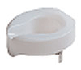
1 pav. Tualeto paaukštinimas

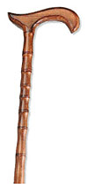
2 pav. Lazdelė

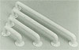
3 pav. Ranktūriai

2 PRIEDAS.
MODIFIKUOTAS KEITHEL INDEKSAS

1.Atsisėsti lovoje iš gulimos padėties | 6 – atliekama ištiestom rankom  5 - atliekama ištiestom rankom, bet sunkiai  4 – remiantis rankom  3 – remiantis rankom, bet sunkiai  2 – su pagalba  1 – su pagalba, bet sunkiai  0 - neatliekama | 6
2. Gulint ant nugaros plačiai praskėsti kojas | 2 – 50 cm ir daugiau  1 – mažiau 50 cm  0 – mažiau 20 cm | 2
3. Atsistoti nuo kušetės | Žiūrėti nr. 1 | 6
4. Stovėti ant pirštų galų | 2 – atliekama  1 – mažiau 15 sek.  0 - neatliekama | 2
5. Stovėti ant kulnų | Žiūrėti nr. 4 | 2
6. Atsitūpti pilnai | 2 – atliekama  1 – atliekama sunkiai  0 - neatliekama | 2
7. Išorinė klubo sąnario rotacija. Vienos kojos kulną pastatyti ant kitos kojos | 2 – atliekama  1 – kampas 90 laipsnių  0 - neatliekama | 2
8. Stovėti ant vienos kojos | 2 – atliekama  1 – mažiau 15 sek.  0 - neatliekama | 2
9. Sulenkti koją per kelio sąnarį ir užkelti pėdą ant kėdės | 2 – atliekama  1 – koja atitraukiama nuo grindų  0 - neatliekama | 2
10. Stovint 1 m atstumu nuo kėdės pakelti ištiestą koją ir padėti ant kėdės | 2 – atliekama  1 – koja atitraukiama nuo grindų  0 – neatliekama | 2
11. Vaikščiojimas per koridorių (30 m) | 6 – 20 sek  5 – 20 sek bet sunkiai  4 – 25 sek  3 – 30 sek  2 – 40 sek  1 – keli žingsniai | 6
12. Lipimas laiptais 10 laiptų aukštyn ir 10 laiptų žemyn | 3 – 7 sek nesilaikant už turėklų  2 – iki 14 sek prisilaikant  1 – keli laiptukai  0 - neatliekama | 3

Viso 45 balai
Atliekant 4 – 12 užduotis galima laikytis rankomis už kėdės
3 PRIEDAS.
BARTHEL INDEKSAS
- Valgymas (10)
10 – savarankiškas, turi sugebėti pavalgyti pats, esant reikalui naudotis pagalbiniais įrankiais savarankiškai. Jis privalo sugebėti įvykdyti tai reikiamu laiku
5 – kažkokia pagalba yra reikalinga.
0 – visiškas bejėgiškumas
- Judėjimas nuo vežimėlio į lovą ir atgal (15)
15 – savarankiškai ir saugiai atlieka visus veiksmus
10 – gali kažką atlikti pats, tačiau nėra saugumo
5 – ligonis gali pats atsisėsti, tačiau reikalinga didelė pagalba lipant iš lovos
0 – visiškas bejėgiškumas
- Asmeninis tualetas (5)
5 – ligonis gali nusiprausti, nusiskusti, privalo naudotis kosmetika, jei tuo domisi
0 – visiškas bejėgiškumas
- Pasinaudojimas tualetu (10)
10 – ligonis gali atlikti veiksmus nesusitepdamas rūbų, pasinaudoti tualetiniu popieriumi
5 – kartais yra reikalinga pagalba prižiūrint rūbus, reikia padėti pasinaudoti tualetiniu popieriumi
0 – visiškas bejėgiškumas
- Maudymasis (5)
5 – ligonis privalo visus maudymosi veiksmus atlikti pats, maudydamasis tuo būdu, kuris jam yra priimtinas
0 – visiškas bejėgiškumas
- Vaikščiojimas lygiu paviršiumi (15)
15 – ligonis gali be priežiūros nueiti mažiausiai 50 metrų. Jis gali naudotis kompensacine technika, tačiau privalo pasiimti ir padėti ją sėdantis pats.
10 – ligoniui reikalinga pagalba ar priežiūra atliekant kurį nors veiksmą, tačiau jis gali nueiti mažiausiai 50 metrų
5 – ligonis negali nueiti 50 metrų
0 – visiškas bejėgiškumas
- Judėjimas invalido vežimėliu (jei reikia) (5)
5 – Ligonis negali kilnotis, bet gali savarankiškai judėti invalido vežimėliu, apvažiuoti kampus, privažiuoti kur reikia
0 – visiškas bejėgiškumas

- Užlipimas ir nusileidimas laiptais (10)
10 – ligonis gali be pagalbos ar priežiūros greitai bei saugiai užlipti ir nulipti laiptais. Jis gali naudotis turėklais, lazda ar ramentais, tačiau privalo juos neštis lipant ir nulipant
5 – ligoniui reikalinga pagalba ar priežiūra bent vienam iš anksčiau paminėtų veiksmu
0 – visiškas bejėgiškumas
- Apsirengimas ir nusirengimas (10)
10 – ligonis gali pats apsirengti ir nusirengti, užsisegti rūbus, užsiriti raištelius, jei yra paskirta, turi sugebėti naudotis spec. rūbais ir avalyne.
5 – ligoniui reikalinga pagalba. Jis privalo bent pusę veiksmų atlikti pats reikiamu laiku. Moterims nėra vertinama liemenėlės užsegimas.
0 – visiškas bejėgiškumas
- Žarnyno funkcijos kontrolė
10 – ligonis gali kontroliuoti žarnyno veiklą, neįvyksta nelaimingų atsitikimų. Jis gali naudoti žvakutes ar darytis klizmas, jei tai reikalinga.
5 – ligoniui reikalinga pagalba naudojant žvakutes, darant klizmą ar įvyksta nelaimingų atsitikimų.
0 – visiškas bejėgiškumas
11. Šlapimo pūslės funkcijos kontrolė
10 – ligonis kontroliuoja šlapimo pūslės veiklą dienos ir nakties metu. Jie naudojamas išorinis šlapimo surinkėjas, ligoniai turi patys jį nusiimti ir išsiplauti.
0 – visiškas bejėgiškumas.

Rezultatai:
0 – 20 visiškai priklausomas,
21 – 61 beveik visiškai priklausomas,
62 – 90 vidutiniškai priklausomas,
91 – 99 šiek tiek priklausomas,
100 savarankiškas.

4 PRIEDAS.
SKAUSMO VIZUALINĖS ANALOGIJOS SKALĖ

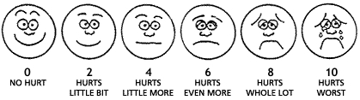

4 pav. Skausmo vizualinės analogijos skalė
5 PRIEDAS.
RAUMENŲ JĖGOS MATAVIMAS

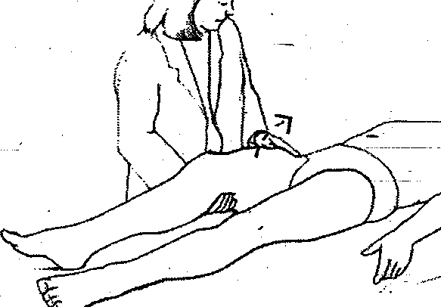

5 pav. Šlaunies lenkėjai
0 – 1 balai
Testavimo pozicija: šlaunies padėtis neutrali rotacijos, pritraukimo ir atitraukimo atžvilgiu, 15 laipsnių iki visiško ištiesimo. Kelio padėtis – 15 laipsnių iki visiško ištiesimo.
Tyrėjo veiksmai: viena ranka prilaikyti koją ties pakinkliu, kita palpuoti klubinio juosmens raumens distalinę dalį. Prašyti paciento sulenkti šlaunį.

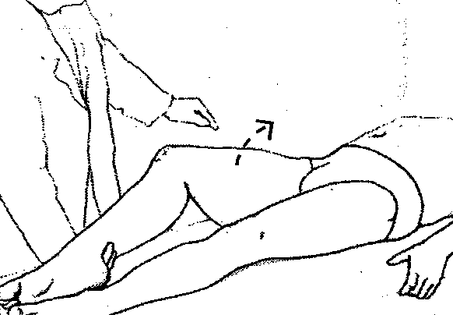

6 pav. Šlaunies lenkėjai
2 balai
Testavimo pozicija: šlaunis pasukta į išorę, sulenkta 45 laipsnių kampu, kelis sulenktas 90 laipsnių.
Tyrėjo veiksmai: prilaikyti koją ties čiurna ir paprašyti paciento sulenkti šlaunį.

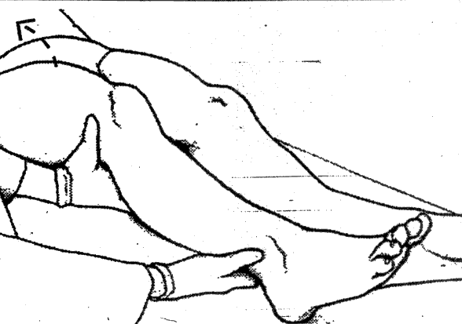

7 pav. Šlaunies lenkėjai
3 balai
Testavimo pozicija: šlaunis neutrali rotacijos, atitraukimo – pritraukimo ir lenkimo – tiesimo atžvilgiu. Kelis ištiestas
Tyrėjo veiksmai: paprašyti sulenkti šlaunį viena ranka prilaikant koją ties pakinkliu, kita – ties čiurna.

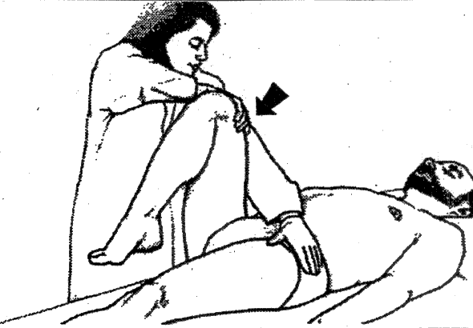

8 pav. Šlaunies lenkėjai
4 – 5 balai
Testavimo pozicija: šlaunis neutrali rotacijos, atitraukimo – pritraukimo ir lenkimo – tiesimo atžvilgiu. Šlaunis sulenkta 90 laipsnių.
Tyrėjo veiksmai: kaire ranka spausti priešingą klubą, o dešine stengtis ištiesti paciento šlaunį pacientui priešinantis.

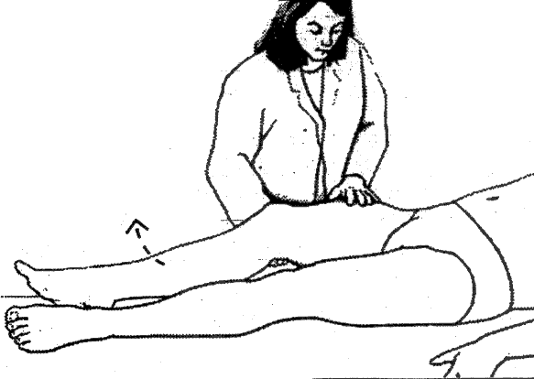

9 pav. Kelio tiesėjai
0 – 1 balai
Testavimo pozicija: šlaunies padėtis neutrali rotacijos, pritraukimo ir atitraukimo atžvilgiu, 15 laipsnių iki visiško ištiesimo. Kelio padėtis – 15 laipsnių iki visiško ištiesimo.
Tyrėjo veiksmai: prilaikyti koją ties pakinkliu ir palpuoti keturgalvį raumenį. Prašyti paciento ištiesti kelį.

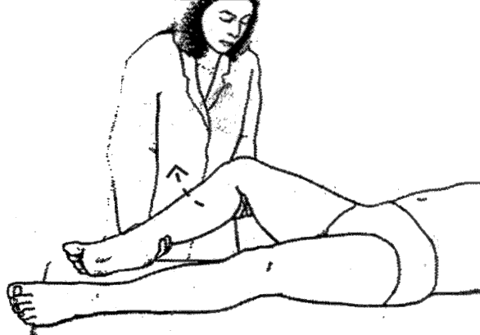

10 pav. Kelio tiesėjai
2 balai
Testavimo pozicija: šlaunis rotuota į išorę, sulenkta 45 laipsnių kampu, kelis sulenktas 90 laipsnių.
Tyrėjo veiksmai: laikyti koją viena ranka ties pakinkliu, kita ties čiurna, prašyti paciento ištiesti kelį.

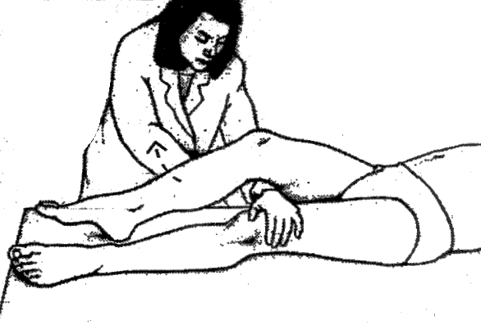
11 pav. Kelio tiesėjai
3 balai
Testavimo pozicija: šlaunies padėtis neutrali rotacijos, pritraukimo ir atitraukimo atžvilgiu, 15 laipsnių iki visiško ištiesimo. Kelio padėtis – 15 laipsnių iki visiško ištiesimo.
Tyrėjo veiksmai: vieną ranką pakišti po testuojamu keliu ir uždėti ant kito kelio. Prašyti paciento ištiesti kelį.

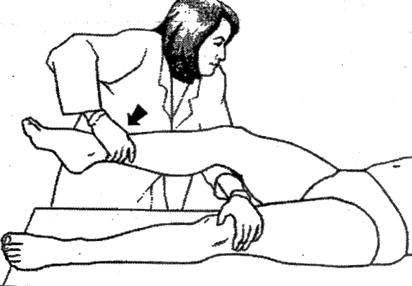

12 pav. Kelio tiesėjai
4 - 5 balai
Testavimo pozicija: šlaunies padėtis neutrali rotacijos, pritraukimo ir atitraukimo atžvilgiu, 15 laipsnių iki visiško ištiesimo. Kelio padėtis – 15 laipsnių iki visiško ištiesimo.
Tyrėjo veiksmai: pakišti vieną ranką po testuojamu keliu ir uždėti ant kito kelio. Kita ranka, suėmus truputį aukščiau čiurnos, spausti koją žemyn, prašyti paciento ištiesti kelį.

6 PRIEDAS.

PRATIMŲ KOMPLEKSAS, REKOMENDUOJAMAS SERGANT KOKSARTROZE

- Atsigulti ant nugaros. Kojas ištiesti. Lankstyti pėdas per čiurnos sąnarį, užriečiant jas ir tempiant. Kartokite 5 – 10 kartų.
- Atsigulti ant nugaros. Kojas ištiesti. Sukti pėdas ratu į vieną ir kitą pusę Kartokite 5 – 10 kartų.
- Atsigulti ant nugaros. Kojas ištiesti. Pakaitomis lenkti ir tiesti kairę ir dešinę koją per kelį Kartokite 5 – 10 kartų.
- Atsigulti ant nugaros. Kojas ištiesti. Kairę koją lenkti per kelį, iš klubo sukti plačiu ratu. Kartoti su dešine koja. Kartokite 5 – 10 kartų.
- Atsigulti ant nugaros. Kojas ištiesti. Lenkiant kojas per kelius abiejų kojų kulnimis sukti ratus. Kartokite 5 – 10 kartų.
- Atsigulti ant kairio šono. Dešinę koją, ištiestą per kelį, iš klubo sukti ratu pirmyn ir atgal. Kartokite 5 – 10 kartų.
- Atsigulti ant kairio šono. Ištiesti dešinę koją per kelį ir mosuoti pirmyn ir atgal. Kartokite 5 – 10 kartų.
- Atsigulti ant pilvo. Kojas sulenkti per kelius. Lankstyti pėdas per čiurnos sąnarį užriečiant jas ir tempiant. Kartokite 5 – 10 kartų.
- Atsigulti ant pilvo. Lenkiant per kelį kairę koją pritraukti prie kairio šono, dešinę prie dešinio. Kartokite 5 – 10 kartų.
- Atsigulti ant pilvo. Sulenkti kojas per kelius. Pakaitomis kilnoti sulenktas per kelį kojas. Kartokite 5 – 10 kartų.
- Atsiremti ant keturių. Kairę koją tiesiant per kelį, iš klubo sukti ratu. Kartokite 5 – 10 kartų.
- Atsiremti ant keturių. Kairės kojos kelį pritraukti prie dešinės rankos, atitraukti ir ištiesus pakelti aukštyn. Kartokite 5 – 10 kartų.
- Stovint šonu, pakaitomis mosuoti kojas pirmyn ir atgal. Kartokite 5 – 10 kartų.
7 PRIEDAS.

PACIENTUI REKOMENDUOJAMŲ PRATIMŲ KOMPLEKSAS PO KLUBO SĄNARIO ENDOPROTEZAVIMO OPERACIJOS

Pratimai gulint ant nugaros:
- raumenų tempimas: lenkite pėdas į save, įtempkite raumenis ir lėtai skaičiuodami iki trijų jas palaikykite. Atsipalaiduokite. Kartokite 10 – 20 kartų kas kelias valandas
- sulenkite ir ištieskite kojas pakaitomis per kelius. Kartokite 8 – 10 kartų. Kvėpuokite laisvai
- rankos nuleistos prie šonų lenkite pėdas į viršų, įtempkite operuotos kojos raumenis ir patraukite koją į šalį, sugrąžinkite ją atgal atsipalaiduokite. Atlikite pratimą kita koja. Kartokite 5 – 10 kartų.
- Kojos sulenktos per kelius. Įkvepiama pro nosį taip, kad krūtinė ir pilvas pasikeltų. Iškvepiama per burną, pilvas ir krūtinė grįžta į pradinę padėtį. Kartojama 5 – 10 kartų.
- Rankas nuleiskite, kojas sulenkite per kelius atsirėmę pečiais, rankomis ir kojomis pakelkite dubenį, po to nuleiskite, atsipalaiduokite. Kartokite iki 6 kartų.
- Ištieskite rankas virš galvos, kojos tiesios. Tempkite rankas ir kojas 5 sekundes, po to atsipalaiduokite. Kartokite 5 – 10 kartų
- Kojos tiesios. Pėdas judinkite į viršų ir žemyn, sukite pakaitomis į abi puses. Pratimą kartokite kelis kartus per dieną.
- gulint ant nugaros, po pakinkliu padėjus volelį lėtai keliama koja per kelio sąnarį kol išsities ir palaikoma 5 minutes, paskui pailsima ir kartojama;
- kulnų slidės. Gulint ant nugaros, kojos tiesios. Lėtai slysdami kulnu lenkite koją per kelį link sėdmenų. Išsiteiskite, atsipalaiduokite ir pakartokite;
- kelio ištiesimas/sulenkimas. Atsisėskite ant tvirtos kėdės su paaukštinimu. Lėtai ištieskite koją per kelį, suskaičiuokite iki 5. Lėtai nuleiskite koją ir lenkite koją per kelį žemyn tiek kiek galite, suskaičiuokite iki 5. Atsipalaiduokite, pakartokite.
- klubo abdukcija. Gulint ant nugaros tiesiom kojom, lėtai slyskite koja į išorę ir paskui atgal.
- kulkšninė pompa. Laikykite kojas tiesiai, lenkite pėda į priekį ir atgal.
- atsigulkite ant nugaros, kojos per kelius ištiestos. Spausdami kelius prie lovos įtemkite šlaunų raumenis ir suskaičiuokite iki 5. Atsipalaiduokite, pakartokite.
- atsigulę ant nugaros tiesiom kojom įtemkite abiejų pusių sėdmenų raumenys kartu, suskaičiuokite iki 5. Atsipalaiduokite ir pakartokite.
8 PRIEDAS.
PRATIMAI SU GYMNIC KAMUOLIAIS SERGANT KOKSARTROZE
- Sėdima ant didžiojo kamuolio, rankos ant liemens. Įtempti sėdmenų raumenis, kelti vieną koją, nuleisti, paskui kitą. Pratimą atlikti lėtu žingsniavimo tempu.
- Sėdima ant didžiojo kamuolio, rankos ištiestos į šonus, pečių aukštyje, delnais žemyn. Kryžiuojant kojas eiti kairėn, paskui dešinėn.
- Sėdima ant didžiojo kamuolio, plaštakomis remtis už nugaros. Sliuogti pirmyn, atsisėsti ant grindų, kairė koja tiesi, pėda atlenkt į save. Pratimą pakartoti kai dešinė koja tiesi.
- Sėdima ant didžiojo kamuolio, šokuojant žingsniuoti aukštai keliant kelius.
- Sėdima ant didžiojo kamuolio, įtūpstas kairėn, rankos pakeltos aukštyn, delnai suglausti, tas pats į kitą pusę.
- Sėdima ant didžiojo kamuolio, kojos plačiai pražergtos. Sukti liemenį ir atlikti įtūpstą pirmyn. Priešingą ranką kelti aukštyn. Pratimą atlikti į kitą pusę.
- Apžergti kamuolį, kojos užlenktos į nugaros pusę. Pėdomis spausti kamuolį, rankomis laikytis už sienelės. Kūno svorį perkelti į vieną ir į kitą pusę.
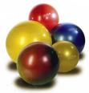
13 pav. GYMNIC kamuoliai
9 PRIEDAS.
KLUBO SĄNARIO BIOMECHANIKA

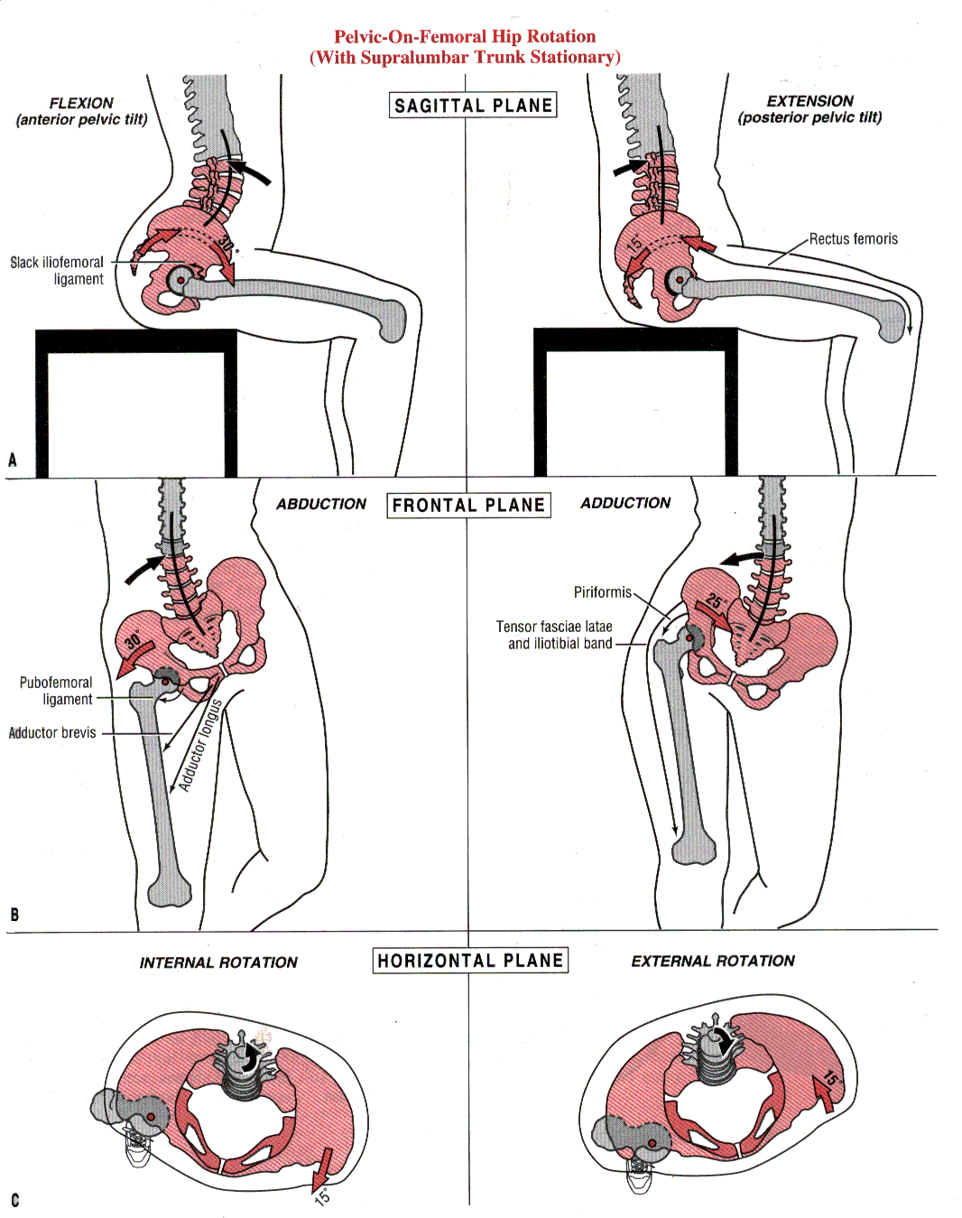
14 pav. Klubo sąnario biomechanika (1)
A – sagitalinė plokštuma. Lenkimas – tiesimas.
B –frontalinė plokštuma. Pritraukimas – atitraukimas
C – horizontalinė plokštuma. Išorinė rotacija – vidinė rotacija

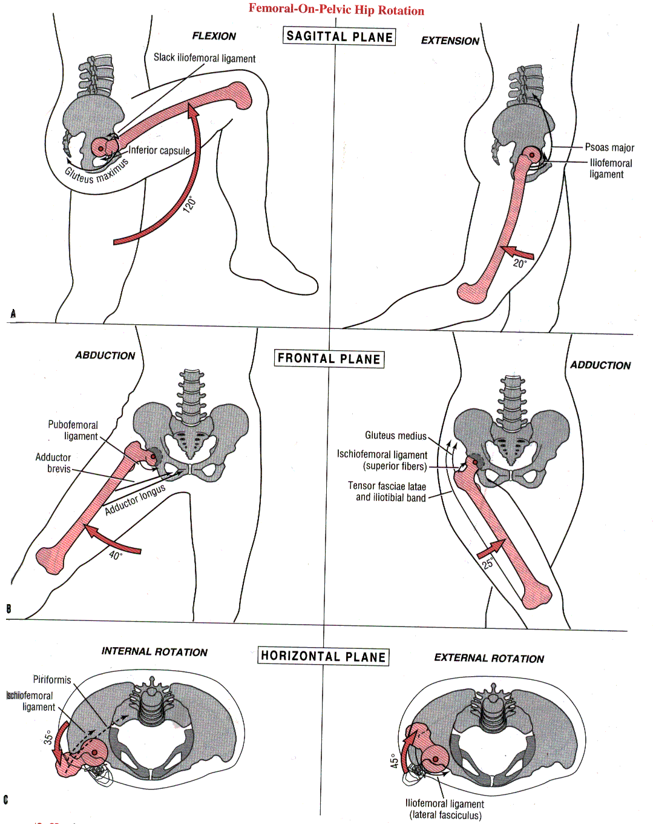
15 pav. Klubo sąnario biomechanika (2)
A – sagitalinė plokštuma. Lenkimas – tiesimas.
B –frontalinė plokštuma. Pritraukimas – atitraukimas
C – horizontalinė plokštuma. Išorinė rotacija – vidinė rotacija

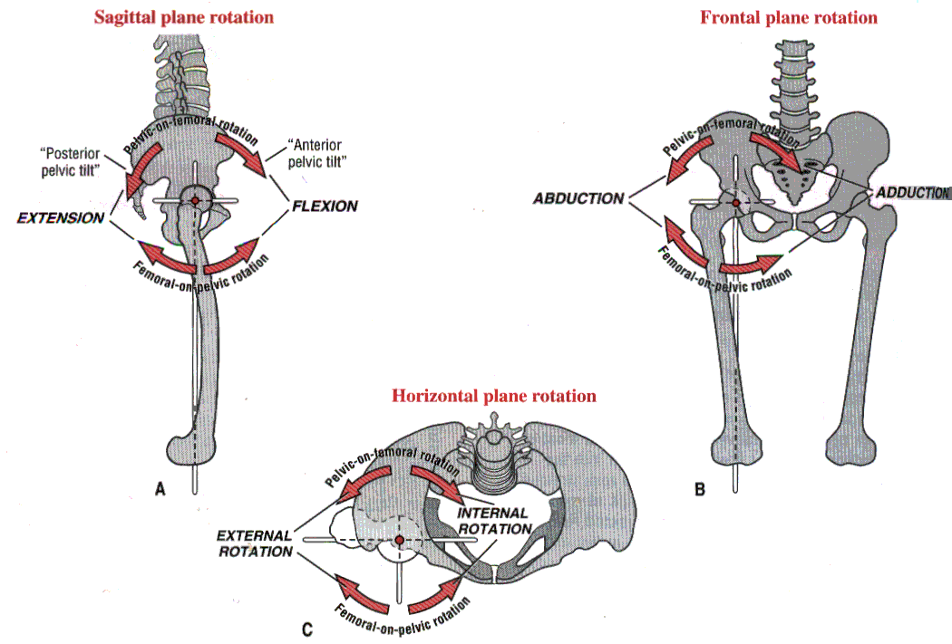

16 pav. Klubo sąnario biomechanika (3)
A - Sukimas sagitaline plokštuma
B - Sukimas frontaline plokštuma
C - Sukimas horiontaline plokštuma
10 PRIEDAS.
LEISTINA IR NELEISTINA VEIKLA
8 savaites po operacijos nekryžiuokite kojų .
  - 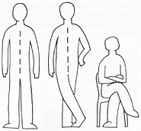
  - Operuotos kojos kelio nekelkite aukščiau klubo.
  - Nesilenkite į priekį kai sėdite arba sėdatės.
  - 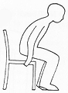
  - Nekelkite nieko nuo grindų kol sėdite ar stovite
  - 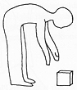
  - Nesukite pėdos į išorę ar vidų pernelyg smarkiai.
  - Neoperuotą koją visada laikykite prieš save ar stovite ar sėdite.
  - Nesilenkite pernelyg smarkiai norėdami pasiekti apklotą. Lenktis galima tik iki tol, kol pirštų galiukai pasieks kelio sąnarį.
  - 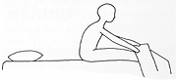
  - Nesilenkite per liemenį daugiai kaip 90 laipsniu kampu.
  - 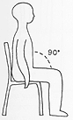
  - Nestovėkite šleivai.
  - 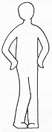
  - Nesėdėkite ant žemų kėdžių ir tualetų, jų aukštis turi būti ne žemesnis kaip 60 centimetrų.
  - 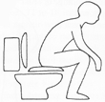
  - Naudokite pakilimą ten, kur negalite ko nors pasiekti.
  - Nesivadovaukite skausmu kaip rodikliu, tai kas leistina ar nelestina.
  - Naudokite ledą, kad sumažinti skausmą ir patinimą, bet atminkite ledas mažina jutimus. Nedėkite ledo tiesiai ant odos, naudokitės ledo paketais, ar susukite jį į rankšluostį.
  - Prieš mankštą panaudokite šilumą, padėkite ant judinamosios vietos šildomąją pagalvėlę 15 –20 minučių.
  - Baikite mankštintis jei pradėjo skaudėti raumenis.

11 PRIEDAS.
KASDIENĖ VEIKLA

- Svorio nešiojimas. Svorio nešiojimas apribojamas priklausomai nuo tuo koks klubo protezas implantuotas. Jei protezas becementis pirmąsias 6 savaites reikia naudotis ramentais, palaipsniui perkeliant svorį ant operuotos kojos, po 12 savaičių galima vaikščioti be pagalbinių priemonių, tai apsaugos sąnarį ir leis implantui gerai įaugti į kaulą. Jei endoprotezavimas atliktas su cementu arba mišriai, naudojantis vaikštyne galima šiek tiek svorio perkelti ir ant operuotos kojos po operacijos praėjus vos keletui dienų, o be pagalbinių priemonių vaikščioti jau po 4-6 savaičių.
- Vairavimas. Vairuoti automobilį su automatine pavarų dėže galima praėjus 6-8 savaitėm po operacijos, jei nevartojami narkotiniai analgetikai. Automobilį su mechanine pavarų dėže vairuoti leidžiama po 12 savaičių. Ant sėdynės pasidėkite paaukštinimą. Kineziterapeutas pamokys jus kaip taisyklingai atsisėsti į automobilį.
- Seksualiniai santykiai saugūs praėjus 4-6 savaitėm po operacijos.
- Miegojimo pozos: pacientai turi miegoti ant nugaros šiek tiek praskėstomis kojomis, arba ant šono su pagalvėle tarp kojų. Pagalvėlę naudoti ne mažiau 6 savaičių arba kol pasakys gydytojas.
- Sėdėjimas: 3 mėnesius po operacijos sėdėti galima tik ant paaukštintų kėdžių nekryžiuojant kojų. Pacientas turi taisyklingai mokėti atsisėsti ir atsistoti nuo kėdės, operuotą koją laikant prieš save. Kineziterapeutas jus išmokins kaip atsisėsti ir atsistoti.
- Lipimas laiptais ir nulipimas: lipti laiptais draudžiama kol gydymas nebaigtas. Kineziterapeutas išmokys kaip lipti ir nulipti.
Nulipimas: pirmiausia dedami ramentai arba vaikštynė ant žemesnio laiptelio, paskui operuota koja ir galiausiai neoperuota.
Lipimas į viršų: pirmiausia ant laiptelio dedama neoperuota koja, paskui operuota ir galiausiai ramentai arba vaikštynė.
- Sugrįžimas į darbą: priklausomai nuo darbo, sugrįžimas gali užtrukti nuo 3 iki 6 mėnesių.
- Vaikščioti galite tiek kiek norite, bet ne persistengti. Plaukimas rekomenduojamas maždaug praėjus 6 savaitėm po operacijos. Tokia veikla kaip šokiai, golfo žaidimas, važiavimas dviračiu lygiu pagrindu, tai yra kur nešokinėjama yra rekomenduotini. Vengti reikia tokių veiksmų, kurie apkrauna sąnarį tai yra tenisas, badmintonas, jodinėjimas, kontaktiniai sportai (futbolas, šokinėjimas ir bėgiojimas).

12 PRIEDAS.

REKOMENDACIJOS KINEZITERAPEUTUI,DIRBANČIAM SU PACIENTU PO KLUBO SĄNARIO OPERACIJOS

- Po klubo sąnario endoprotezavimo operacijos kineziterapija pradedama pirmą parą po operacijos.
- Ligoniams skiriama izometriniai pratimai, dinaminiai pratimai smulkioms raumenų grupėms, kvėpavimo pratimai.
- Pirmą parą po operacijos pacientas statomas ir pradedama vaikščioti.
- Prieš sodinant pacientą, reikia atsirišti kateterius, atjungti Fentanilio švirkštą.
- Keliamasi per operuotą pusę.
- Sėdint lovoje operuota ligonio koja turi būti ištiesta.
- Prieš statant pacientą reikia įsitikinti, kad žmogus normaliai jaučia operuotą koją, kad išvengti griuvimų.
- Stojamasi tik remiantis į vaikštynę, kurios aukštis reguliuojamas pagal paciento ūgį. Žmogus turi stovėti tiesiai, krūtine užsigulęs vaikštynę.
- Einant pacientas turi vengti operuotos kojos pasukimo į vidų.
- Einant sukamasi pro sveiką pusę.
- Vengti ilgesnio stovėjimo, nes stovint didėja apkrovimas klubo sąnariui.
- Užtikrinti ligonio saugumą, griuvimų profilaktiką. Neleiskite ligoniui vaikščioti koridoriumi vienam, ypač pirmą parą po operacijos, stebėkite ligonį.
- Neskubėkite keisti ligonio padėties, kad išvengtumėte ortostatinių reakcijų.
- Ligonis guldomas iš operuotos pusės.
- Sėdama ant lovos, operuota koja ištiesta.
- Ligonis gulasi remdamasis sveika koja, operuotą koją į lovą įkelia kineziterapeutas.

